الجمهورية الجزائرية الديمقراطية الشعبية
République Algérienne Démocratique et Populaire
وزارة التعليم العالي و البحث العلمي
Ministère de l’Enseignement Supérieur et de la Recherche Scientifique
جامعة أمحمد بوقرة بومرداس
Université M’hamed Bougara de Boumerdès



Faculté des Sciences - Département de Chimie

Domaine : Science de la matière

Filière : Chimie

Spécialité : Chimie des matériaux

Mémoire de projet de fin d'études en vue de l'obtention du Diplôme de Master

Présenté et soutenu par
BAKEZZI Oumelhana
MAOUCHE Bahia

Novembre 2020

Thème

Elaboration des membranes hydrogel à base de polysaccharide Agar-Agar, caractérisation et étude du comportement

Mme SOUAG Rafika | Maitre de conférences A FS-UMBB | Présidente
Mme SEDDIKI Nesrinne | Maitre de conférences A FS-UMBB | Promotrice
Mme GUEMMOUR Hind | Maitre de conférences B FS-UMBB | Examinatrice
Mme BOUTOUCHENT-GUERFI Nabila | Maitre de recherche CRTSE-Elharach | Co-promotrice

REMERCIEMENTS
Je tienstout d’abordà remercier ALLAH le tout puissantet miséricordieuxqui m’aaidé et qui m’a donné la force, le courage et la patience durant toutes mes années d’études et d’accomplir ce Modeste travail.
Mes vifs remerciements vont aux membres du jury ; Mme SOUAG Rafika en qualité de présidente et Mme GUEMOUR Hind en qualité d’examinatrice pour l’évaluation de mon travail,
J’adresse le grand remerciement à mon encadreur Mme SEDDIKI Nesrine pour l’intérêt qu’ellea porté à mes recherches en acceptant de scruter mon travail Et de l’enrichir par ses propositions ses conseils et ses orientations du début du travail jusqu’à la fin.
Mes remerciements s’étendent également à tous mes enseignants durant les années des études de mon cursus universitaire
J’adresse mes remerciements les plus sincères à mon père BAKEZZI Salah et ma sœur Yasmina et ma copine BRAHIMI Ikram Nour El Wiam et à tous qui m’ont apporté l’aide pour l’élaboration de ce mémoire.
Enfin, je tiens également à remercier mes camarades: MILOUDI Wiam ,ZERDOUMI Boutheyna, BEN SGHIR Nour Elhouda, MAOUCHE Bahia et toutes les personnes qui ont participé de près ou de loin à la réalisation de ce travail.
Merci à tous et à toutes.

BAKEZZI Oumelhana

Dédicaces
Je dédie ce mémoire
A MON PERE : BAKEZZI SALAH
Tu nous as élevé dans l’’union, le respect de la famille et l’’amour des proches.
Tu as toujours été soucieux et attentif par rapport à notre carrière.
Voici le moment de me tourner vers toi et de dire ‘’ mission accomplie’’
A MA MERE : YEKKEN ALDJIA
Maman, tu as beaucoup œuvré pour nous. Ta rigueur dans notre éducation n’avait rien de méchant car elle se fondait sur des valeurs essentielles à la réussite ; Puisse ALLAH vous garder toi et Papa, très longtemps en vie afin que vous bénéficiez du fruit de tant d’années lourds sacrifices.
A MES FRERES :MOHAMMED ESSAGHIR ET SOFIANE
A MES SŒUR S: NEDJWA ET YASMINA
A MON MARI : AGOUDJIL NEDJMEDINE
A MA PETITE FILLE : AGOUDJIL WIAM
A MA TANTE : BAKEZZI MASSAOUDA
Vous m’avez toujours soutenu tout au long de mes études. Que ce jour soit pour vous l’’aboutissement d’une longue période d’’attente et d’’espoir. Restons toujours unies
A MES ONCLES ET TOUTES MES TANTES ET MES COUSINES.
A MES CHERES AMIES
Sans oublier mes enseignants que ce soit du primaire, du moyen, du secondaire ou de l’enseignement supérieur

Remerciement

J’exprime d’abord mes profonds remerciements à ALLAH, le tout puissant pour m’avoir donné la force et la patience d’achever ce travail.
Au terme de ce travail je tiens à remercier Mme SEDDIKI NESRINNE
Maitre de conférences, Enseignante chercheure à l’université de M’HAMED
BOUGARA BOUMERDES pour avoir accepté d’être notre promotrice,
Sans elle ce mémoire ne serait pas ce qu’il est, je tiens à exprimer mes sincères
Remerciements pour l’attention qu’elle a portée à ce travail et pour la confiance
Qu’elle nous a témoigné, sa constante disponibilité et la gentillesse dont elle
A fait preuve à notre égard.
Je tiens aussi à remercier les membres de jury Mme Souag Rafika et Mme Guemmour Hind pour l’évaluation de notre travail.
Un vif remerciement toute ma famille, mes parents, mes sœurs et mes frères pour leur soutien constant, leur aide et leur compréhension tout le longue de mon parcoure.


Dedicace

Je dédie ce travail de fond de mon cœur, à tous ceux qui me sont chers :

A mes chers parents, VAVA MEZIAN et YAMA DJAMILA
Qui ont été toujours la pour moi, pour leur encouragement, leur conseil et leur soutien inconditionnel tout au long de mon parcours, pour me donner la chance de découvrir le monde de savoir, que dieu vous garde pour nous.
A mes chères sœurs
Nassima, Nabila, Kahina et ses deux anges Samy et Malak
Ames chers frères
Hakim, Nabil
A mon cher mari , son père Abdullah et sa maman
qui ma toujours encouragé
A mes chères amies bien sur
Wissem, Hana, Yasmine, Hadjer, Dahbia
BAHIA

Liste des figures :
Figure 1 : Structure d’Agar-Agar
Figure 2 : Principales applications de l’agar-agar
Figure 3 : a/ Evolution de la recherche scientifique entre 1950 et 2011
b/ Frise chronologique de l’hydrogel
Figure 4 : Schéma représentatif d’un hydrogel
Figure 5 : Schéma illustrant les principales modes d’obtention des hydrogels physiques
Figure 6 : Synthèse des hydrogels par greffage
Figure 7 : Principales applications des hydrogels
Figure 8 : Physisorption(a) ; Grafting onto(b) ; Grafting from(c)
Figure 9 : Principe de la fonctionnalisation d’une surface par la technique grafting to
Figure 10 :Principe de la fonctionnalisation d’une surface par la technique grafting from
Figure 11 : Photos des hydrogels de l’agar-agar greffé par le polyacrylamide
Figure 12 : Influence des ions cériques sur le taux de graffage
Figure 13 : Influence de la quantité d’acrylamide sur le taux de greffage
Figure 14 : Spectre ATR de l’agar-agar pur
Figure 15 : Spectre ATR de (PAM-g-AG)
Figure 16 : Spectre ATR des polysaccharides greffés, (a) : (PAM1-g-AG) ; (b) : (PAM2-g-AG) ; (c) : (PAM3-g-AG) ; (d) : (PAM4-g-AG); (e): (PAM5-g-AG)
Figure 17 : Spectre ATR des hydrogels (a) : (PAM-g-AG) (b) : (PAM6-g-AG)
Figure 18 : Thermogramme ATG de polysaccharide greffé (PAM5-g-AG)
Figure 19 : Thermogramme ATG des polysaccharides greffés (influence de la quantité d’acrylamide)
Figure 20 : Thermogramme ATG des polysaccharides greffés
Figure 21 : Gonflement des (PAM-g-AG) dans l’eau distillée
Figure 22 : Influence des ions cériques sur le gonflement dan NaCl (0,9%)
Figure 23 : Influence du taux d’acrylamide sur le gonflement dans l’eau distillée
Figure 24 : Influence de la masse d’acrylamide sur l’absorption dans NaCl (0,9%)
Figure 25 : Influence de BIS sur le gonflement dans l’eau distillée
Figure 26 : Influence de BIS sur le gonflement dansNaCl (0,9%)

Liste des tableaux :
Tableau 1 : Monomère et réactifs utilisés
Tableau 2 : composition des polymères (PAM-g-AG)

Liste des abréviations :
AG : Agar-agar
APS :Persulfate de potassium
ATR : Réflexion totale atténuée
ATG : Analyse thermogravimétrique
AM : Acrylamide
BIS : N,N’-Méthylènebis
CM : Concentration en monomère
CA : Concentration en amorceur
CAN : Nitrate d’ammonium cérique
DG : Degré de greffage
GRAS : Generally Recognized as Safe (généralement reconnue comme sûr)
GE : Efficacité de greffage
GMA : méthacrylate de glycidyle
G : Taux de greffage
HEMA : 2-hydeoxyéthyl-méthacrylate
KCl : Chlorure de potassium
KPS : Persulfate de potassium
MAH : Anhydride maléique
MMA : Méthacrylate de méthyle
PBS : polymères Biopolymères Surfaces
PHEMA : polyhydroxyéthylméthacrylate
PPM : Modification post-polymérisation
PP : Polypropylène
PE : Polyéthylène
PET : Polyéthylènetéréphtalate
PAN : Polyacrylonitrile
PS : Polysulfone
PAAm : Ppolyacrylamide
PU : Polyuréthane
IR : Infrarouge

Sommaire
INTRODUCTION GENERALE : 1
Chapitre I 3
ETUDE BIBLIOGRAPHIE 3
I. LES POLYSACCHARIDES 4
I.1. INTRODUCTION : 4
I.2. DEFINITION DES POLYSACCHARIDES : 4
I.3. CLASSIFICATION DES POLYSACCHARIDES : 5
I.3.1. Selon leur composition en monomères : 5
I.3.2. Selon l’origine : 6
I.3.3. Selon leur fonction biologique : 7
I.4. PROPRIETES ET ACTIVITES DES POLYSACCHARIDES : 7
I.5. MODIFICATIONS DES POLYSACCHARIDES : 7
I.6. L’AGAR-AGAR 8
I.6.1. Introduction: 8
I.6.2. Définition de l’Agar-agar : 8
I.6.3. Structure chimique d’Agar-agar : 9
I.6.4. Propriétés d’Agar-agar : 9
I.6.5. Application de l’Agar-agar : 10
II. LES HYDROGELS 10
II.1. HISTORIQUE : 10
II.2. DEFINITION : 12
II.3. CLASSIFICATION DES HYDROGELS : 13
II.3.1. Les hydrogels physiques 13
II.3.2. Les hydrogels chimiques : 14
II.4. APPLICATIONS : 16
III. LE GREFFAGE 18
III.1. INTRODUCTION : 18
III.2. TECHNIQUES DE GREFFAGE DE SURFACE 18
III.3. GREFFAGE SUR POLYMERES : 18
III.3.1. Le grafting to : 20
III.3.2. Le grafting from : 20
III.4. LES PARAMETRES QUI INFLUES SUR LE GREFFAGE : 22
III.4.1. La concentration en monomère : 22
III.4.2. La concentration en amorceur : 23
III.4.3. La température : 24
III.5. LA COPOLYMERISATION GREFFANTE : 24
III.5.1. Amélioration des propriétés des biomatériaux par greffage des polymères 25
Chapitre II 27
I. INTRODUCTION 28
II. TECHNIQUES DE CARACTERISATIONS 28
II.1. ANALYSES EN MODE REFLEXION TOTALE ATTENUEE (ATR) : 28
II.2. ANALYSE THERMOGRAVIMETRIQUE (ATG) : 28
II.3. FLUORESCENC X : 29
II.4. MESURE DU GONFLEMENT : 29
III. METHODE DE SYNTHESE : 29
III.1. REACTIFS : 29
III.2. METHODE DE SYNTHESE : 30
IV. RESULTATS ET DISCUSSIONS : 33
IV.1. TAUX DE GREFFAGE : 33
IV.1.1. Influence des ions cériques (CAN) : 33
IV.1.2. Influence de la quantité d’acrylamide sur le taux de greffage : 34
IV.2. SPECTROSCOPIE ATR : 35
IV.3. ANALYSE THERMOGRAVIMETRIQUE ATG : 39
IV.4. Etude de gonflement : 41
IV.4.1. Influence des ions cériques : 42
IV.4.2. Influence de la quantité d’acrylamide : 44
IV.4.3. Influence de la réticulation : 45
CONCLUSION GENERALE : 48
References bibliographies 50

INTRODUCTION GENERALE :
Les polysaccharides ont suscité un vif intérêt chez les scientifiques depuis une trentaine d’années. Ces macromolécules proviennent de sources renouvelables et abondantes telles que les végétaux (cellulose, amidon, alginate…), les animaux (chitine, acide hyaluronique…), les microorganismes (pullulane, dextrane…).
Ces biopolymères sont généralement très hydrophiles, dans un certain nombre de cas hydrosolubles, mais aussi biodégradables et biocompatibles. Ainsi, les polysaccharides ont pris une place importante dans le monde des polymères comme le prouve le nombre croissant des études les concernant et qui touchent à des applications de plus en plus diversifiées. La modification chimique de ces polymères hydrophiles par fixation de groupements hydrophobes leur apporte un caractère amphiphile qui leur confère des propriétés physico-chimiques nouvelles qui sont reliées d’une part à leur capacité d’auto-organisation en solution aqueuse et d’autre part à leurs propriétés d’adsorption aux interfaces séparant une phase liquide aqueuse d’une phase liquide nettement moins polaire.
Les polysaccharides sont des substrats solides qui se présentent sous la forme de fibres, de granules ou de gels dont les propriétés physico-chimiques et structurales sont intimement liées à leurs structures chimiques et, par conséquent, à leurs biosynthèses, ils sont fortement utilisés dans l'industrie agroalimentaire et pharmaceutique, pour leurs propriétés technologiques, physiologiques et pharmaceutiques, sont des acteurs importants dans l'économie mondiale.
Une grande partie des hydrogels encore actuellement utilisés est élaborée à partir de polymère de synthèse (les polyacrylates et dérivés par exemple), issus de ressources fossiles (pétrole). Par ailleurs, les agents de réticulation chimiques ou les monomères sont de nature variée mais souvent aussi assez toxiques (épichlorhydrine par exemple). Afin de développer de nouvelles approches plus respectueuses de l’environnement, les stratégies d’élaboration des hydrogels s’orientent aujourd’hui vers les polymères d’origine naturelle tels que les polysaccharides ou les protéines qui sont issus de ressources renouvelables, souvent biocompatibles et souvent aussi plus biodégradables que leurs homologues de synthèse.

L’objectif de ce mémoire est de montrer l'importance de la modification chimique des polysaccharides par greffage afin d'obtenir un matériau avec des propriétés mécanique et une stabilité thermique élevée, et une capacité d’absorption et d’adsorption des liquides importantes.
Nous présentons notre mémoire comme suit :

- Le premier chapitre situe le travail dans son contexte bibliographique et s’organise en trois volets : un aperçu général sur les polysaccharides avec un accent particulier porté sur l’Agar-Agar, une présentation des hydrogels avec leurs propriétés et leurs principales applications et enfin la méthode de greffage utilisé.
- La seconde partie est consacrée aux méthodes utilisées pour la caractérisation structurales, à la méthode de greffage de PAM sur l’Agar-Agar (Ag). La caractérisation a été effectuée par ATR et ATG, le gonflement a été mesuré dans l’eau distillée et dans une solution saline à 0.9% considérée comme une solution physiologique.
Une conclusion générale termine ce travail, elle résume les différents résultats obtenus et les perspectives projetées à partir de ces résultats.

Chapitre I

ETUDE BIBLIOGRAPHIE

LES POLYSACCHARIDES

INTRODUCTION :
Lespolysaccharidessont des polymères d’oses de très hautes masses molaires. Ils sont issus de différentes sources et ont été largement étudiés et utilisés pour leurs propriétés techno fonctionnelles dans les secteurs pharmaceutiques, cosmétiques, de l’industrie papetière, agroalimentaire, et dans l’extraction pétrolière [1].
Plus récemment, l’utilisation de polysaccharides comme agents bioactifs, a suscité un intérêt accru pour de nouvelles applications en raison de leur biocompatibilité, de leur biodégradabilité et de leur non toxicité toutes associées à l’identification d’activités biologiques portées par ces composés [2].
Lessources de polysaccharides sont très diverses. Ils peuvent provenir de plantes supérieures, de champignons, d’algues et de bactéries [3].
D’un point de vue physiologique, les polysaccharides peuvent être des composés de .réserve comme l’amidon, des macromolécules de structure telles que la cellulose ou les hémicelluloses.
L’isolement, la purification et l’utilisation des polysaccharides dépendent de leurs caractéristiques structurales mais également des matrices biologiques où ils sont présents.

DEFINITION DES POLYSACCHARIDES :
Lespolysaccharides sont des polymères d'unités de monosaccharides et leurs nombre, et degré de polymérisation, varient selon la source. Plusieurs facteurs influencent la structure des polysaccharides. La nature des unités de base (monosaccharides), la liaison glycosidique, les groupements fonctionnels (carboxyle, sulfate, etc.) et le poids moléculaire influencent directement les propriétés des polysaccharides.
Lespolysaccharides sont retrouvés dans les algues, les plantes ou synthétisés par des microorganismes qui produisent respectivement l'alginate, l'amidon et la gomme xanthane. Les B-glucanes sont une famille de polysaccharides retrouvées dans plusieurs sources différentes (plante, champignon, levure, etc.) qui sont largement étudiées. Ces derniers possèdent tous la même caractéristique structurale soit d'être majoritairement composés de 3-D-glucose mais le type de liaison glycosidique et leurs poids moléculaires diffèrent grandement [4].
Lesstructures des polysaccharides isolés à de biomasses d’origines diverses sont extrêmement complexes et variées. Elles sont très majoritairement constituées d’hexoses et/ou de pentoses liés les uns aux autres par des liaisons O-glycosidiques. On distinguera les homopolysaccharides constitués d’un seul type d’oses des hétéropolysaccharides constitués de plusieurs oses. Ces polymères peuvent être linéaires mais également ramifiés. Quand plusieurs monosaccharides sont présents au sein de ces structures c’est l’ose majoritaire suivi du suffixe « ane » qui donne son nom au polysaccharide. Les oses plus minoritaires seront associés ensuite à ce nom. A titre d’exemples, les galactomannanes sont constitués d’une chaine principale de mannose (ose majoritaire) substituée par des résidus galactose [5]. Les polysaccharides peuvent posséder un ou plusieurs groupements aglycones comme des groupements phosphate, sulfate, amine ou certains acides organiques de type succinate, pyruvate ou acétate mais aussi des protéines [6]. On parlera dans ce dernier cas de protéoglycanes si la quantité de protéines ne dépasse pas en masse 30%. Les polysaccharides peuvent être classés en deux groupes en fonction de leur source. Les polysaccharides naturels obtenus à partir de divers organismes et les polysaccharides semi-synthétiques produits par la modification chimique ou enzymatique de macromolécules naturelles [7].

CLASSIFICATION DES POLYSACCHARIDES :

Selon leur composition en monomères :

Homopolysaccharides :
Leshomopolysaccharides ne comportent qu’un seul type de monosaccharides (homogène) :
• Les glucanes sont des monomères de D-glucose
• Les galactanes sont des monomères de D-galactose
• Les xylanes sont des monomères de D-xylose
• Les chitosanes sont des monomères de D-glucosamine [8]

Hétéropolysaccharides :
Ou les polysaccharides hétérogènes, ce groupe de composés est mal définies car, d’une part, certains polysaccharides mixtes ne sont sans doute que des mélanges de polysaccharides homogènes non séparés et d’autre part il fait transition avec les mucopolysaccharides par association à des fractions protéiques, ces substances essentiellement végétales entrent dans la composition des gommes et des mucilages et participent à la constitution des enveloppes cellulaires bactériennes et des capsules.
• Galactose + arabinose = galactoarabane
• Xylose + arabinose =hémicellulose [8]

Selon l’origine :

Polysaccharides animaux :
Les polysaccharides animaux appartiennent à la famille des glycosaminoglycane et sont issus des protéoglycanes. Ces polymères sont soit impliqués dans la structure des tissus conjonctifs soit dans des mécanismes de communication cellulaires via leur propriétés fonctionnelles (héparine et héparane sulfate) [9]. On distingue :
- Glycogène
- Acide hyaluronique
- Chondroïtine
- Dermatane sulfate
- Kératane sulfate
- Héparine

Origine algale :
Les polysaccharides algaux forment une vaste famille au sein de laquelle on distingue :
- Carraghénanes
- Agar-agar (gélose)
- Alginate
- Fucane

Les polysaccharides végétaux :
- Cellulose
- Pectine
- Amidon

Polysaccharides microbiens :
- Dextranes
- Xanthanes

Polysaccharides fongiques :
- Chitine

Selon leur fonction biologique :

Polysaccharides de réserve :
Les polysaccharides de réserve sont des ressources caloriques. Le plus connu d’entre eux est l’amidon (aussi appelé dans certains cas fécule), qui n’est synthétisé que par les plantes [10].

Polysaccharides de structure :
Les polysaccharides de structure constituent la paroi des cellules végétales, sont très stables et très rigides et ne sont pas assimilables par l’être humain. Ils jouent cependant un rôle important dans l’alimentation humaine : ce sont les fibres alimentaires, dont les plus connues sont la cellulose et la pectine [11].

PROPRIETES ET ACTIVITES DES POLYSACCHARIDES :
Les polysaccharides présentent des critères intéressants qui suscitent un grand intérêt pour leur application dans des secteurs variés : agro-alimentaire, pharmaceutique, cosmétique, industrie du papier, du textile et autres.Ce sont des polymères naturels, hydrosolubles, biodégradables et biocompatibles [12,13]. Ils sont connus et utilisés dans l’alimentaire pour leurs propriétés remarquables en solution, notamment épaississantes (ex : le xanthane, la gomme de guar, la carboxyméthylcellulose) et gélifiantes (ex : l’alginate, la pectine, l’agar) [14].
De nombreux polysaccharides présentent des activités biologiques. Liu et al[15], mentionnent des activités anti-inflammatoires, anticancéreuses, antivirales, antioxydantes notamment pour plusieurs polysaccharides provenant de diverses espèces d’algues. On peut citer comme exemple d’antioxydants, le fucoïdane ou encore l’alginate provenant d’algues brunes. Des études ont également rapporté l’activité antimicrobienne de polysaccharides présents chez certains animaux.

MODIFICATIONS DES POLYSACCHARIDES :
La présence de groupements neutres ou chargés sur le squelette carboné des polysaccharides ouvre la voie à diverses modifications chimiques. L’objectif de ces dernières est d’obtenir des systèmes de polymères avec des propriétés nouvelles ou améliorées comparées à celles du polymère non modifié (ex : propriétés amphiphiles et/ou thermosensibles). Ces systèmes pourront être utilisés pour des applications variées.
La modification chimique de polymères (notamment de polysaccharide) est un champ d’expertise du laboratoire Polymères Biopolymères Surfaces (PBS) qui a été mis en avant au travers de diverses études. Ainsi, des études sur l’élaboration de systèmes présentant un caractère amphiphile ont été menées. Elles sont la plupart du temps établies par greffage covalent chimique de chaines alkyles hydrophobes (courtes C8 ou plus longues C16) sur des polysaccharides (pullulane, carboxyméthylpullulane) [16 ,17]. Les études physico-chimiques des comportements en solution (régime dilué et/ou concentré) de ce type de produits greffés démontrent l’existence de caractères associatifs en raison de la présence d’associations intra et/ou intermoléculaires entre greffons hydrophobes alkyles. Ces comportements sont contrôlés par le taux d’incorporation des molécules hydrophobes et/ou par la longueur des chaines, par la nature du polysaccharide (rigidité, caractère neutre ou chargé), mais aussi par les facteurs extrinsèques (pH, salinité,…). Les systèmes associatifs créés peuvent être utilisés dans des domaines comme l’alimentaire ou la cosmétique (propriétés épaississantes) ou encore dans le domaine pharmaceutique en assurant le transport de principes actifs.
Des réticulations chimiques de polysaccharides ou de polysaccharides amphiphiles ont également déjà été établies. Elles ont été effectuées par voie chimique (ex : via une enzyme ou avec l’acide adipique dihydrazide ADH) [18,19] et permettent d’obtenir des hydrogels utilisables par exemple dans le domaine pharmaceutique pour l’encapsulation et la libération de principes actifs, dans le biomédical (ingénierie tissulaire) ou encore en cosmétique. Comme autre exemple, des synthèses de polysaccharides amphiphiles possédant des propriétés thermosensibles et/ou pH-sensibles ont également déjà été étudiées [20,21].
Dans notre travail nous nous sommes intéressés au polysaccharide AGAR-AGAR

L’AGAR-AGAR

Introduction:
L’agar est un polysaccharide pariétal des algues rouges. Sa méthode d’extraction et de purification a été découverte par hasard, au Japon, au milieu du 17ème siècle, plus précisément en 1658, par Minoya Tarozaemon. C’est qu’à la fin du 19ème siècle que l’agar est connu dans le monde occidental [22]. Il a été découvert, environ 200 ans avant que les deux autres phycocolloides, le carraghénane et l’alginate, ont été découverts. En fait, le mot «agar-agar », est utilisé pour décrire la gelée [23-24].

Définition de l’Agar-agar :
C’est un polysaccharide extrait d’algues rouge (chondres), il se compose d’unités de D et L- galactose associées en (1→3). Ce polysaccharide est un galactane complexe, c’est un mélange de deux fractions l’arose et l’agaropectine.L’agar-agar est inscrit dans la catégorie des agents autorisés et utilisé par l’industrie agroalimentaire [25].

Structure chimique d’Agar-agar :
L’agar est un mélange de deux polymères du galactose : l’agarose, polymère neutre fortement gélifiant, et l’agaropectine, polymère chargé faiblement gélifiant [26].

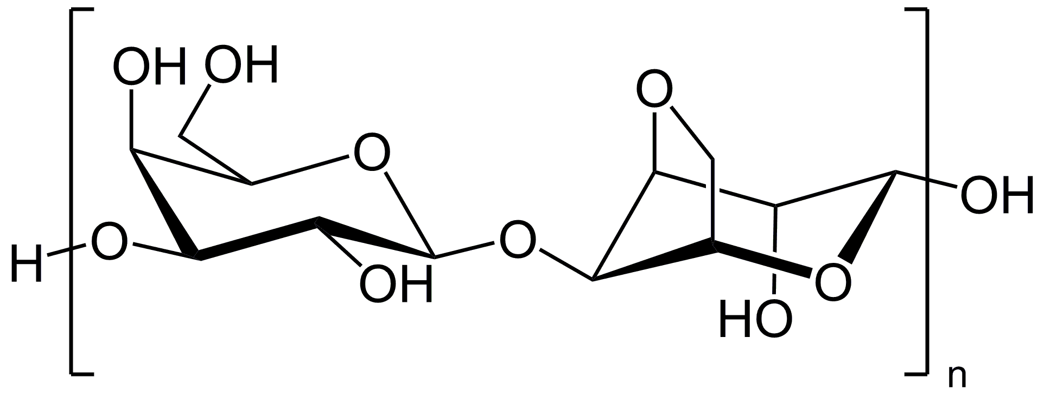
Figure 1 : Structure d’Agar-Agar

Propriétés d’Agar-agar :
• Les utilisations de l'agar-agar découlent de ses propriétés de gélification des solutions aqueuses. C'est le gélifiant naturel le plus puissant, son action est perceptible à partir de 0,1 %.
• Gélifiant alimentaire, il possède l'avantage d'être acalorique. Il n'est pas digéré dans l'estomac et l'intestin, et il est peu fermentescible.
• L'Agar-agar constitue la principale alternative végétarienne et naturelle à la gélatine animale, avec un résultat différent, plus ferme [27].
• Ses propriétés laxatives sont utilisées lors de troubles intestinaux.
• À forte dose, il provoquerait des flatulences.
• L'Agar-agar sert également à réaliser des prises d'empreintes dans différents domaines allant de l'archéologie à la dentisterie car c'est un matériau précis qui se liquéfie au-dessus de 80 °C et gélifie en refroidissant. Mais il est peu utilisé car il nécessite beaucoup de matériel (pour chauffer, maintenir à température et refroidir), et d'organisation.
• Il sert de gélifiant des milieux de culture en microbiologie.
• Il sert de gélifiant pour les cultures in vitro de tissus végétaux ou animaux.
• Il est également utilisé en chimie pour la création de jonctions électrolytiques (ou « ponts ioniques ») dans les piles d'étude de couple rédox. Ce support gélifié est baigné le plus souvent par une solution de chlorure de potassium (KCl), ces ions n'interférant qu'avec peu de couples rédox. Il peut aussi servir de milieu de croissance de cristaux nécessitant très peu de perturbation.

Application de l’Agar-agar :
L’agar est un additif alimentaire d’usage universel, il est considéré comme « GRAS » (Generally Recognized as Safe ; généralement reconnue comme sûr) par l’agence fédérale américaine des produits alimentaires et médicaments (F.D.A) qui a indiqué que la concentration maximale admissible dépend de l’application [28]. En Europe, il est connu sous le code E406 et il est enregistré sous le numéro 9002-18-0 dans le registre du Chemical Abstracts Service [29].
L’agar a de multiple applications, la plus ancienne est celle en industrie alimentaire où 88 % de la consommation de l’agar est consacré à ce domaine, les 18 % restant sont comptabilisés par les autres applications (Figure2) [30].
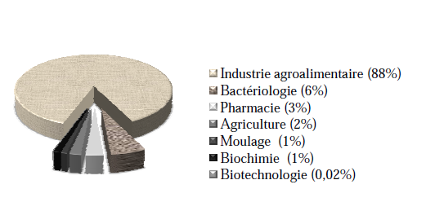
Figure2 : Principales applications de l’Agar-Agar

LES HYDROGELS

HISTORIQUE :
D’après Lee al. et selon SciFinder®, le mot « hydrogel » est apparu pour la première fois dans un article publié en 1894[31]. Cependant, le matériau décrit n’était pas un hydrogel comme nous le décrivons aujourd’hui mais un gel colloïdal fait avec des sels inorganiques.
La définition actuelle d’un hydrogel avec ses propriétés spécifiques, principalement sa grande affinité avec l’eau, a été mise en place en 1960 par Wichterle & Lim après leur travaux sur un hydrogel à base de polyhydroxyéthylméthacrylate (pHEMA) en vue de l’utiliser dans des applications qui exigent un contact permanent avec les tissus humains[32].
Les premières applications des hydrogels concernaient effectivement des implantations dans le corps humain[33]. Depuis, le développement de ces systèmes n’a pas cessé d’augmenter surtout dans les domaines pharmaceutique et biomédical. Ceci est prouvé par le nombre d’articles scientifiques publiés pendant les 20 dernières années qui dépasse les 6000 publications sous les thèmes « libération de médicaments », « hydrogels intelligents » et « nanotechnologie » (Figure 3a) [31]. L’orientation de la recherche et les domaines d’intérêt de ces matériaux ont évolué et se sont accrus constamment au fil des années (Figure 3b).
Comme le suggèrent Buwalda et al [34], l’historique des hydrogels peut être divisé en trois grandes générations. La 1ère génération est constituée d’hydrogels simples et comprend une large variété de procédés de réticulation incluant les modifications chimiques d’un polymère par des groupements réactifs (monomère par exemple) et l’utilisation d’un amorceur de réticulation. L’objectif principal était simplement de préparer des matériaux avec de bonnes propriétés mécaniques capables de renfermer une grande quantité d’eau.Ensuite, à partir des années 1970, un nouveau concept d’hydrogel apparait, ce sont les hydrogels stimulables qui ont la capacité de répondre à un stimulus externe comme la température, le pH ou la force ionique, etc [35]. Ces stimuli peuvent être exploités pour déclencher une action de l’hydrogel comme la libération d’un principe actif ou pour modifier la structure du matériau comme la création de pores in-situ.
Une troisième et dernière génération inclut les hydrogels stéréocomplexes obtenus à la faveur d’interactions physiques qui peuvent se produire suite à la fonctionnalisation chimique d’un polymère (exemple des systèmes amphiphiles) [36] ou suite à la complexation avec une molécule externe (comme la cyclodextrine) [37].
Ces progrès intéressants dans le domaine de la recherche et développement des hydrogels ont donné naissance à une nouvelle catégorie de matériaux multi-stimulables et multifonctionnels avec des propriétés plus avancées appelés « hydrogels intelligents » dont les applications possibles sont fascinantes.
Depuis les travaux pionniers de Witcherle et Lim en 1960, les hydrogels sont devenus des matériaux d’un grand intérêt pour les chercheurs en raison de leur caractère hydrophile et biocompatible notamment ceux obtenus à partir de polymères naturels [38]. L’efficacité notable d’hydrogel formé à partir de l’alginate de calcium dans la séquestration de cellules [39] a ouvert les portes à l’utilisation des polysaccharides. Ces matériaux à base de polymères naturels ou artificiels sont devenus très attractifs en particulier dans le domaine de l’ingénierie tissulaire comme matrice pour réparer et regénérer une grande variété de tissus et d’organes.
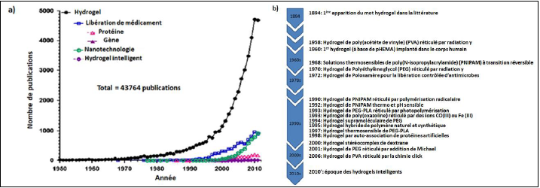

Figure3 : (a) Evolution de la recherche scientifique entre 1950 et 2011, (b) Frise chronologique de l’hydrogel [31].

DEFINITION :
Un hydrogel estune matrice au sein de laquelle les chaînes polymères sont connectées (réticulation chimique ou physique) entre elles formant un réseau tridimensionnel (3D) capable de contenir une grande quantité d’eau (jusqu’à 90% de sa structure) (Figure 4). Le terme réseau implique donc la présence de réticulation qui empêche la dissolution du matériau en solution aqueuse et assure les propriétés mécaniques. Les propriétés remarquables de gonflement sont dues à la grande affinité thermodynamique de ce type de matériau envers l’eau.
La structure et les propriétés des hydrogels sont dépendants de différents paramètres parmi lesquels la concentration et la structure du polymère ou du monomère, les conditions et la nature de la réticulation, éventuellement les paramètres extrinsèques (salinité, pH, température,…). La grande variété des matrices (origine, structure, fonctionnalité, etc) à partir desquels les hydrogels peuvent se former et les diverses modes d’obtention possibles ont donné naissance à plusieurs types d’hydrogels avec des propriétés chimiques et physiques différentes. De ce fait, de nombreuses classifications de ces matériaux sont apparues au cours des dernières années.
Figure 4: Schéma représentatif d’un hydrogel

CLASSIFICATION DES HYDROGELS :
Les hydrogels peuvent être classés selon plusieurs critères, selon : la nature des polymères (naturels ou synthétiques), la nature des groupements latéraux (neutre ou ionique), les caractéristiques mécaniques et structurelles, les méthodes de préparation (homo ou copolymère), les structures physiques (amorphes, cristallines, ponts d'hydrogène, supramoléculaires, hydrocolloïdales, etc.) et la réactivité aux stimuli environnementaux (pH, force ionique, température, rayonnement électromagnétique, etc.).
Cependant, la classification selon la nature ou le type de réticulation reste la plus utilisée, on trouve: les hydrogels physiques et les hydrogels chimiques.

Les hydrogels physiques
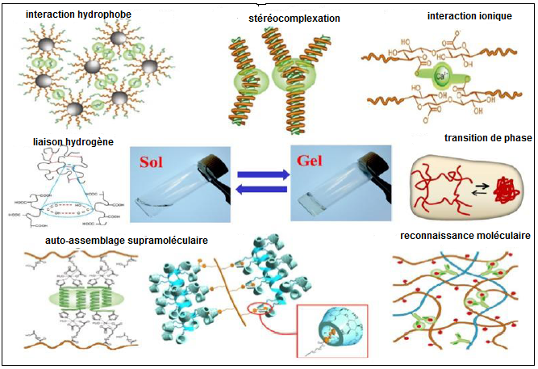
Les hydrogels physiques appelés aussi réversibles occupent une place très importante en raison de la grande facilité de mise en œuvre sans avoir besoin d’utiliser un agent réticulant. Dans ce cas, les chaînes macromoléculaires sont connectées entre elles de manière transitoire non permanente. Ces connexions sont de faible énergie (liaison hydrogène, liaison polaire, liaison de Van der Walls…) ou d’énergie plus importante (complexation ionotropique par exemple). Le caractère réversible de ce type de matériau résulte de la dépendance des nœuds de réticulation à l’état mécanique et thermodynamique de l’hydrogel et aux conditions physico-chimiques souscrites lors de la gélification (Température, pH, concentration en polymère ou monomère, force ionique…). Dans ces conditions, la dissolution de ces hydrogels est empêchée par les interactions physiques qui existent entre les différentes chaînes polymères [40]. La réticulation physique peut s’établir via différentes voies(Figure 5).

Figure 5: Schéma illustrant les principales modes d’obtention des hydrogels physiques [41]

Les hydrogels chimiques :
Un hydrogel est dit chimique ou permanent quand les chaînes polymères sont connectées entre elles par des liaisons covalentes (de forte énergie). Le caractère permanent des nœuds de réticulation confère une grande stabilité au réseau qui dépend globalement moins des facteurs extérieurs (pH, température, déformation mécanique,…). Cette stabilité rend les matériaux formés insolubles dans n’importe quel solvant et leurs propriétés de gonflement dépendent de leur affinité envers l’eau. Une fois détruits, les points de réticulation sont non régénérables d’où le caractère irréversible de ce type d’hydrogel. La résistance mécanique des hydrogels chimiques est généralement plus élevée que leurs homologues physiques. Par contre, des défauts de réseau peuvent notamment apparaitre en raison des extrémités des chaînes libres non réticulées, des enchevêtrements et des boucles de chaînes macromoléculaires qui ne contribuent pas à l’élasticité du réseau. Les différentes méthodes de préparation des hydrogels chimiques rapportées dans la littérature sont :
- Réticulation chimique : les agents de réticulation comme l’épichlorohydrine, le glutaraldéhyde, l’ADH, les polyaldéhydes,…, sont largement utilisés pour réticuler des polymères naturels ou synthétiques afin d’obtenir des hydrogels chimiques. Parfois, des liens covalents entre les chaînes polymères peuvent être établis directement par des réactions entre groupes fonctionnels.
- Polymérisation radicalaire : les hydrogels chimiques peuvent être obtenus à partir de monomères par polymérisation radicalaire en utilisant un monomère plurifonctionnel comme réticulant. C’est un système très efficace qui entraîne une formation rapide de l’hydrogel même dans des conditions hétérogènes. Les générateurs de radicaux libres tels que le persulfate d’ammonium (APS) ou le persulfate de potassium (KPS) peuvent être employés pour préparer ce type de matériaux [42].
- Greffage : les hydrogels sont préparés par la polymérisation d’un monomère préalablement greffé sur le squelette du polymère (Figure 6). Selon le type de monomère greffé, on distingue deux types de greffage : le greffage chimique où la réticulation est assurée par un réactif chimique comme l’ion cérium et le greffage par radiation qui repose sur l’utilisation de rayonnements à haute énergie, comme les radiations gamma (γ), rayonnements d’un faisceau d’électrons, etc [43].
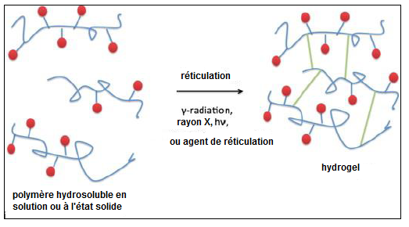

Figure 6: Synthèse des hydrogels par greffage [44]

APPLICATIONS :
Les hydrogels connaissent une forte expansion en raison de leurs propriétés spécifiques et de leur valeur biomédicale. On les retrouve dans de nombreuses applications comme la cicatrisation des plaies, la séquestration cellulaire, la réparation du cartilage, support 3D pour la culture cellulaire, rétablissement après blessure au niveau de la colonne vertébraleet du cœur et la réparation dermique après intervention chirurgicale [45-52]. Ils sont aussi utilisés dans d’autres applications comme bio-impression 3D, matrices pour séquestration et libération de principes actifs comme les médicaments, les acides nucléiques, les protéines, les enzymes, les anticorpset les facteurs de croissance [53-59]. Récemment, le développement des hydrogels a envahi même les échelles microet nanométriques. Ces nouveaux développements attirent l’attention des industriels dans différents domaines en particulier biomédical, pharmaceutiqueet cosmétique [60-64].
La Figure 7englobe les principales applications des hydrogels.

Figure 7: Principales applications des hydrogels

LE GREFFAGE

INTRODUCTION :
Le greffage des surfaces permet l’introduction de molécules spécifiques à la surface avec une haute densité et une localisation déterminée des chaines greffées. D’autre part, les liaisons covalentes entre le polymère greffé et la surface assurent leur stabilité chimique à long terme contrairement aux revêtements de surfaces par liaisons physiques. Ce type de greffage de polymère sur une surface est très fréquemment appelé dans la littérature « la copolymérisation greffante».

TECHNIQUES DE GREFFAGE DE SURFACE
La modification de surfaces organiques et inorganiques par une fine couche de polymère est souvent utilisée pour moduler les propriétés de surface du substrat. En effet, bien que les propriétés intrinsèques de ces matériaux régissent les propriétés mécaniques, optiques ou encore magnétiques il est souvent nécessaire d’introduire en surface des nouvelles fonctions afin d’améliorer certaines propriétés. En effet, les propriétés et la structure des surfaces ont un rôle majeur lors du contact avec des milieux biologiques [65]. Beaucoup de phénomènes biologiques avec des surfaces sont provoquées par la structure chimique, la topologie et l’affinité que les molécules ont à proximité de la surface ce qui peut provoquer l’adsorption de protéines, la coagulation, de la biodégradation ou encore l’adhésion de bactéries [66-67].
La modification de surface de matériaux plastiques peut se faire soit de façon non-covalente par physisorption de chaînes polymères grâce à des interactions faibles (électrostatiques, liaisons hydrogènes, van der Waals) soit de manière covalente. Cette dernière méthode est préférable car les matériaux sont plus stables et il y a moins de risque de relargage de molécules. Le greffage de polymères sur des surfaces organiques et inorganiques peut se faire selon deux méthodes : le «grafting onto » et le « grafting from » [68-69].

GREFFAGE SUR POLYMERES :
Les méthodologies de création des groupements fonctionnels en surface, établies à partir des protocoles expérimentaux, sont les suivantes :
      - La physisorption : procédé réversible dans lequel il y a adsorption d’un polymère sur une surface, grâce à de très fortes interactions. Il est à noter que, dans ce cas, aucune liaison covalente ne se forme. Cette méthode ne sera pas décrite dans ce manuscrit car elle concerne davantage la fonctionnalisation de surfaces inorganiques [70].
      - "grafting onto" que l’on traduit par "greffage sur" : Un polymère fonctionnalisé, préalablement synthétisé, vient se lier par réaction chimique avec la fonction antagoniste de la surface. Les groupements peuvent générer une liaison covalente qui permet de fixer de manière durable la chaîne à la surface (Figure 8),
      - "grafting from" qui se traduit par "greffage à partir de" : Une fonction est capable d’amorcer une polymérisation ; elle constituera le site d’amorçage de la chaîne, qui se construira selon les étapes classiques de propagation et terminaison,
      - La ségrégation superficielle : est un phénomène thermodynamique qui permet aux composants d’un mélange (qui constitue un matériau), de se réorganiser par migration pour réduire l’énergie libre de surface,
      - La modification post-polymérisation (PPM) : est la formation de polymères fonctionnels par la mise en œuvre des réactions à homopolymères de petites molécules de chimie organique.
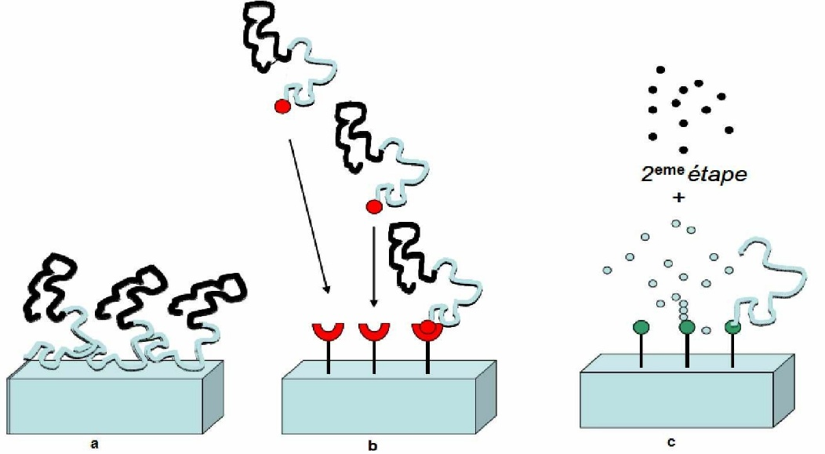

Figure 8: Physisorption (a); “Grafting onto” (b) ; “Grafting from” (c).

Le grafting to :
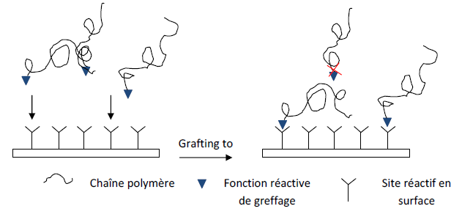
Le greffage par la technique « grafting to » repose sur la fixation d’un polymère par physisorption ou par le greffage covalent d’une extrémité du polymère capable de réagir avec une fonction présente en surface [71-76] (Figure 9).

Figure 9 : Principe de la fonctionnalisation d’une surface par la technique « grafting to »

Cette technique présente des limitations majeures rendant difficiles l’obtention de polymères en brosse avec des densités élevées. En effet, la répulsion stérique entre chaînes polymère ne permet pas d’avoir des surfaces avec des densités en polymère élevées[77]. De plus, plus les chaînes greffées auront des masses molaires élevées plus elles auront tendance à s’étaler masquant ainsi les sites réactionnels restants.

Le grafting from :
Dans le greffage par la technique « grafting from », la polymérisation est directement amorcée par un amorceur greffé en surface et le polymère croit sur la surface du matériau [78-79] (Figure 10).
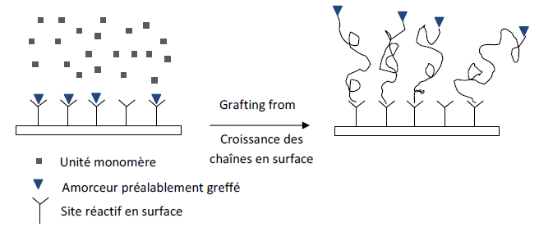

Figure 10 : Principe de la fonctionnalisation d’une surface par la technique « grafting from »

Pour ce type de technique, il faut d’abord greffer un amorceur sur la surface, en particulier sur les surfaces de polymère qui sont souvent inertes chimiquement. Même si l’efficacité de l’amorçage n’est pas totale, la densité de chaînes greffées par la méthode « grafting from » est plus élevée que par la technique « grafting to ». En effet, la gêne stérique est moins importante lorsque la polymérisation se fait à partir de l’amorceur greffé car le monomère diffuse jusqu’à la surface.
Si les techniques de « grafting from » et de polymérisations radicalaires contrôlées sont combinées, une croissance simultanée des chaînes de polymères à partir de la surface aura lieu. C’est ce qui est appelé en anglais Surface Initiated Controlled Radical Polymerisation (Si-CRP et Si-PRC en français). En effet, il sera alors possible d’obtenir des brosses de polymère (Figure 11) et de contrôler leur épaisseur, leur composition et leur architecture [80-81].
Le greffage de polymère en brosse sur une surface peut avoir des applications intéressantes pour ajuster les interactions entre une surface avec l’environnement biologique comme avec des protéines ou des cellules. En effet, l’adsorption de protéines sur des surfaces peur engendré des phénomènes de thrombose 11 ou encore de dépôt de bactéries [82].

LES PARAMETRES QUI INFLUES SUR LE GREFFAGE :
Les paramètres d’influence du greffage radicalaire en extrusion réactive sont relativement nombreux, qu’ils soient de type procédé (débit d’alimentation, profil de vis, vitesse de rotation des vis, température des fourreaux), ou bien qu’ils soient de type plus classique (concentrations en monomère et en amorceur). La littérature s’accorde relativement bien sur deux indicateurs [83-85]. L’efficacité de greffage, noté GE (grafting efficiency), renseigne directement sur la proportion des réactions principales et secondaires (Equation 1): C’est en fait le rapport de la masse de monomère greffé sur la masse totale de monomère consommé pendant la réaction. Il est à noter que l’efficacité de greffage est parfois définie par le rapport de la masse de monomère greffé sur la masse initiale de monomère. Le deuxième indicateur est le taux de greffage ou degré de greffage, noté DG (« degree of grafting »). Il renseigne davantage sur la composition du matériau final, en copolymère greffé (Equation 2). C’est le rapport de la masse de monomère greffé sur la masse totale du matériau.
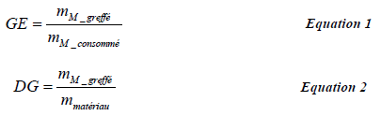
Ces deux indicateurs ne permettent pas de rendre compte de l’ensemble du procédé de greffage. En effet, par exemple, l’influence des réactions secondaires de couplage et de coupure de chaîne n’y apparaissent pas. Néanmoins, ils en donnent les principaux résultats mesurables que l’on retrouve dans la littérature. Les principaux paramètres détaillés ci-après se réfèrent à ces indicateurs.

La concentration en monomère :
Le monomère agit en capturant le macro-radical formé sur la polyoléfine qui conduirait autrement soit à une coupure de chaîne soit à un couplage. Ainsi, une plus grande concentration en monomère permet de diminuer la dégradation ou la réticulation de la polyoléfine en faveur du greffage [86]. Cependant, selon Moad, il a souvent été constaté que la dépendance du taux de greffage (DG) avec la concentration en monomère passait par un maximum [87]. Lorsque la concentration en monomère est trop élevée, une séparation de phase peut avoir lieu entre le monomère et la polyoléfine, abaissant la probabilité de greffage et augmentant celle de formation d’homopolymère. La nature du monomère et sa miscibilité dans la polyoléfine interviennent alors fortement. Par exemple, l’anhydride maléique (MAH) est très peu miscible dans le polyéthylène et présente une meilleure efficacité de greffage (jusqu’à près de 80%) pour de faibles proportions de MAH, de l’ordre de 2%w [88-89]. La nature du monomère (en particulier son électrophilie) intervient également sur la cinétique du greffage et Dokolas et al montrent que le méthacrylate de méthyle (MMA) se grefferait plus facilement que la 4-vinylpyridine ou le styrène[90], par exemple.
En général, la formation d’homopolymère est diminuée lorsque la concentration en monomère est abaissée, améliorant alors l’efficacité du greffage [83-84]. Le taux de greffage est alors souvent faible DG < 4%. Dans ces conditions, des taux de greffage supérieurs peuvent être obtenus par l’addition successive de monomère et d’amorceur, ou par des passages successifs dans l’extrudeuse[84-85,91-92].

La concentration en amorceur :
L’influence de la concentration en amorceur est à prendre en compte en relation avec le temps de demi-vie dudit amorceur. Il est préférable que l’amorceur soit totalement décomposé durant le temps de réaction de l’extrudeuse. Un amorceur dont le temps de demi-vie est trop long ne sera pas complètement utilisé. Ceci est pénalisant du point de vue de la stabilité du produit final. Idéalement, le temps de demi-vie doit être court par rapport au temps de réaction dans l’extrudeuse. Cinq temps de demi-vie correspondent à 97% d’amorceur décomposé. Un amorceur dont le temps de demi-vie est plus court, va entraîner une concentration en radicaux sensiblement plus élevée, pour la même concentration en amorceur. Ceci est susceptible de favoriser les réactions de couplage et de coupure de chaîne. De plus, le taux de greffage peut être limité par la diffusion du monomère vers le site de réaction. Ainsi, dans le cas des amorceurs de temps de demi-vie courts, la concentration en amorceur et la méthode d’introduction de l’amorceur dans le polymère fondu, deviennent essentielles.
De manière assez générale, il semblerait qu’une augmentation de la concentration en amorceur soit susceptible d’augmenter le taux et l’efficacité du greffage [84-89-91-93]. Cependant, certains auteurs n’ont constaté aucune évolution[94-95]. En tout cas, tous s’accordent pour constater une augmentation des réactions de couplage et/ou de coupure de chaînes. L’influence de la concentration en amorceur est complexe. En effet, le taux de greffage (DG) dépend non seulement du nombre de greffons mais aussi de la masse molaire des greffons. Or, la concentration en amorceur intervient sensiblement sur la nature des greffons en fonction de la concentration en monomère.
Ainsi, dans le cadre du greffage du méthacrylate de 2-(di-méthylamino)éthyle sur un polyéthylène basse densité (LLDPE), Baker et al distinguent deux domaines de concentration en monomère (CM), où l’effet de la concentration en amorceur (CA) diffère. A faible CM le DG augmente avec l’augmentation de la concentration en amorceur, alors qu’à plus haute CM, le CA n’a plus d’effet sur le DG. L’augmentation de la concentration en amorceur à deux effets opposés vis à vis du DG : elle augmente l’amorçage du greffage, donc le nombre de greffons sur la polyoléfine, mais elle augmente également les réactions de terminaison et conduit à des chaînes de masses molaires plus petites. Ainsi, l’effet du nombre de greffon prédomine à faible CM, alors qu’à plus haute CM, c’est l’effet de la masse molaire des greffons qui détermine le DG[85].

La température :
La température est un paramètre qui agit sur la cinétique de l’ensemble des réactions radicalaires et sur la viscosité du mélange fondu, donc sur la diffusion des espèces. Son influence est complexe et son contrôle en extrusion réactive encore plus délicat. Malgré tout, la littérature à ce sujet semble dégager une tendance globale de son influence sur le greffage [84-85,88-89,96-98]. L’augmentation de la température semble favoriser le taux et l’efficacité du greffage, en jouant sur la réaction de dépropagation. C’est à dire que lorsque la température de réaction est largement en dessous de la température plafond, la réaction d’homopolymérisation semble majoritaire. Au fur et à mesure que la température augmente, la réaction de dépropagation est favorisée, laquelle diminue la longueur de chaîne cinétique, donc la masse molaire de l’homopolymère formé. Par contre la réaction de greffage continue d’augmenter avec la température, améliorant le DG. La combinaison de la diminution de la formation de l’homopolymère et de l’augmentation du greffage, entraîne l’augmentation du GE avec la température. Cependant, il s’avère alors que les greffons ne sont composés en général que d’une unité monomère voire de très courtes oligomères [84,92]. En effet, la forte dépropagation inhibe également la polymérisation des greffons. Ainsi, l’augmentation de la température améliore l’efficacité du greffage mais ne semble donc pas être une solution pour la synthèse de copolymères greffés.

LA COPOLYMERISATION GREFFANTE :
Nous décrirons quelques exemples de méthodes de copolymérisation greffante des monomères vinyliques ainsi que leurs intérêts dans le domaine biomédical. Les techniques incluent l’utilisation de méthodes chimiques ainsi que des méthodes d’irradiation.

Amélioration des propriétés des biomatériaux par greffage des polymères
Nombreux sont les chercheurs qui se sont intéressés au greffage des polymères sur les surfaces pour améliorer les propriétés chimiques, physiques et biologiques des biomatériaux en utilisant les différentes techniques.

Méthacrylate de glycidyle (GMA) :
Méthacrylate de glycidyle (GMA) a été greffé sur une grande variété de supports polymère (PP, PET, PE, cellulose…) [99-102]. Le greffage du poly(GMA) permet l’obtention de fonctions époxydes à la surface. Ces fonctions sont très réactives et permettent de régénérer des amines primaires et des groupements acides carboxyliques qui facilitent l’accrochage de protéines [103].
Martel et al [104-106]puis D.M.Wafa et al [107-108]ont greffé le poly(GMA) par prétraitement EB sur le PP et PE. Les fibres greffées par le poly(GMA) ont été utilisées pour l’immobilisation de cyclodextrines [109]. Ce revêtement a montré une bonne cytocompatibilité, d’après Nava-Ortíz et al, une bonne efficacité pour la formation de systèmes à libération contrôlée d’agents thérapeutiques (anti-inflammatoires) [110].
Liu et alont montré que le greffage du poly(GMA) sur un substrat en PET permet d’immobiliser les protéines par liaison covalente. Leur étude a démontré qu’une réponse contrôlable entre le matériau et les protéines était possible. Ce qui permet de modeler les interactions protéine-protéine, la prolifération des protéines sur le support et d’identifier leurs structures, leurs fonctions et leurs orientations à la surface [111].Les surfaces greffées en poly(GMA) ont été largement utilisées pour immobiliser des biomolécules [99-114].

Hydroxyéthyl méthacrylate (HEMA) :
Hydroxyéthyl méthacrylate (HEMA)a été polymérisé sur différents supports polymères (en PP, polyacrylonitrile (PAN), polysulfone (PS), PE) [115-117]. Ce greffage est dans le but d’augmenter leur mouillabilité, leur rétention d’eau et leur biocompatibilité [118]. Le poly(HEMA) est parmi les polymères synthétiques admis par les agences fédérales (par exemple : the Food and Drug Administration, USA) pour des applications médicales, pharmaceutiques et industrielles [119]. Cette modification de surface a été bénéfique pour l’amélioration de l’efficacité des membranes de microfiltration et d’ultrafiltration biologiques. Suite à ce greffage, Lee et al de son côté greffé le poly(HEMA) sur des surfaces en silicone afin d’améliorer la biocompatibilité des cornées artificielles [120]. Bickerstaff a montré ses avantages pour l’immobilisation des enzymes [121]. Néanmoins, les applications du poly(HEMA) dans le domaine biomédical restent restreintes car il est inhibiteur de l’adhésion cellulaire.

Polyacrylamide PAAm :
Polyacrylamide PAAm a été greffé par Lu et al sur des surfaces de PE via untraitement plasma à l’argon [117]. Le greffage du PAAm permet d’améliorer la biocompatibilité du PET, du PS, ou du PE par l’immobilisation de molécules bioactives [122]. Fujimoto etal ont montré que le greffage du PAAm par traitement plasma sur une surface en PU activée par l’ozone réduit de façon significative son interaction avec les plaquettes. Yang et al ont greffé le PAAm sur le PET non tissé activé par plasma froid. Ce polymère greffé à la surface a été utilisé pour l’immobilisation du chitosane afin d’obtenir une surface antibactérienne [123].

Chapitre II

PARTIE EXPERIMENTAL

INTRODUCTION
Dans la procédure expérimentale nous avons procédé à la synthèse des hydrogels de type (polysaccharide/polymère) par greffage de polyacrylamide sur l’Agar-Agar.
Nous avons caractérisé nos supports par analyse structural Analyses en mode Réflexion Totale Atténuée (ATR) et par Analyse thermogravimétrique (ATG).
Par la suite nous avons étudié la capacité d’absorption de ces polymères hydrogels par étude de gonflement, nous avons donc suivi la cinétique de gonflement dans différents milieux (eau, solution saline).

TECHNIQUES DE CARACTERISATIONS

ANALYSES EN MODE REFLEXION TOTALE ATTENUEE (ATR) :
L’analyse IR des échantillons déposés sur polymères a été effectuées par spectrométrie infrarouge à transformée de Fourier fonctionnant en mode Réflexion Totale Atténuée (ATR). Le principe de l’ATR consiste à mettre en contact un cristal (ZnSe, Ge ou Si) avec l’échantillon à analyser. Le faisceau IR circule dans le cristal. Si l’indice de réfraction du cristal est supérieur à celui de l’échantillon, le faisceau subit une réflexion totale au-delà d’un certain angle d’incidence à l’interface échantillon/cristal. En ATR on travaille donc au-delà de l’angle critique. En réalité une onde, dite onde évanescente, émerge du cristal et est absorbée par l’échantillon, sur des profondeurs de pénétration de l’ordre de 1 à 2 µm [124].
L’appareil utilisé est un spectrophotomètre à réflexion totale atténuée NICOLET is10-thermoscientific au niveau du laboratoire de traitement et mise en forme des polymères de l’université de Boumerdes. Les spectres des échantillons ont été enregistrés à température ambiante, dans l’intervalle de longueur d’onde de 4000 à 600 cm⁻¹

ANALYSE THERMOGRAVIMETRIQUE (ATG) :
L’analyse thermique permet de mesurer différents paramètres (masse, flux thermique) en fonction de la température sous atmosphère contrôlée (air, gaz inerte, hydrogène, vide). Afin de distinguer la stabilité thermique et discerner les déplacements de températures caractéristiques qui seraient dus à des formations éventuelles de nouvelles liaisons, nous avons effectué des analyses thermiques du type ATG [125]. L’analyse thermogravimétrique (ATG) est une technique mesurant la variation de masse d’un échantillon lorsqu’il est soumis à une programmation d’élévation de température, sous atmosphère contrôlée.
Cette variation peut être une perte de masse (déshydratation, décomposition…) ou un gain de masse (fixation de gaz).
L’analyse thermogravimétrique a été effectuée sur un dispositif TA instrument modèle Q500.
Les échantillons (environ 10 mg) ont été chauffés de la température ambiante à 680°C à la vitesse de 10°C.min⁻¹ et sous un flux d’azote

FLUORESCENC X :
L'analyse élémentaire consiste à déterminer les proportions d'atomes de chaque élément chimique dans la composition d'une substance. Les techniques actuelles permettent de déterminer avec précision des teneurs pouvant aller jusqu'à des proportions de 10-9 avec des appareils commerciaux et des méthodes de routine. L'instrument d'analyse ne sait mesurer que la composition atomique d'un milieu spécialement préparé qui est souvent très éloigné de l'échantillon.

MESURE DU GONFLEMENT :
Nous avons mesuré la capacité d’absorption de deux liquides de test : l’eau distillée et une solution saline physiologique (NaCl à 0,9%) habituellement utilisée pour caractériser l’absorption des produits absorbants. L’absorption, ainsi définie, mesure la quantité de liquide qui reste associée au matériau après un temps d’imprégnation et un temps d’égouttage.

SW= (W_{a} – W_{s})/W_{s} (g/g)…………………………….. (3)
Où : W_{s} et W_{a} représentent le poids de l’échantillon sec et après absorption respectivement.

METHODE DE SYNTHESE :

REACTIFS :
Les réactifs sont tous de grade réactif et utilisés tels que reçus. Le Tableau 1 regroupe les réactifs et produits utilisés

Tableau1 : Monomère et réactifs utilisés
Réactifs | Structure | Fournisseurs | Abréviations
Agar-Agar | [C₁₂H₁₈O₉] n | Scharlau | AG
Acrylamide | C₃H₅NO | Fluka | AM
Nitrate d’ammonium cérique | (NH₄)₂Ce(NO₃) | Panreac | CAN
N,N’-Méthylènebis(acrylamide) | C₇H₁₀N₂O₂ | Sigma-Aldrich | BIS

METHODE DE SYNTHESE :
Les polymères greffés de (PAM-g-AG) sont synthétisé par voie radicalaire, par la méthode conventionnelle, la réaction est initiée par les ions cériques (CAN), nous avons suivi les étapes:
- On fait dissous 1g d’Agar-Agar (AG) dans 40 ml d’eau distillée à température de 65°C et sous agitation pendant 4 heures.
- Une quantité d’acrylamide (AM) a été dissous dans 10 ml d’eau distillée sous agitation à température ambiante.
- On mélange les deux solutions dans un bécher sous chauffage et sous agitation à vitesse constante.
- Une masse de 1g des ions cériques (CAN) est additionné au mélange pour l’initiation de la réaction.
- Le greffage est effectué dans des tubes en verre de 10 mm de diamètre intérieur, et dans des boites de pétrie à température de 65°C pendant 4 heures
- Après greffage les produits obtenus sont retirés des tubes et des boites de pétris, puis lavés et laissés avec l’acétone pendant 24 heures
- Par la suite nous avons procédé à la purification des polysaccharides greffés par extraction des homopolymères de polyacrylamide. L’extraction est effectuée dans un mélange de solvants (formamide/acide acétique) (1 :1) en volume [126].
- Enfin les gels extraits sont séchés sous vide à 30°C.

Le taux de greffage (G%) est calculé par la formule :

$$G\%=\frac{Wh-Wgg}{Wgg} . 100 …. (4)$$
Où :
Wh : la masse de polymère greffé et Wgg la masse de polysaccharide.
- Par la suite nous avons étudié l'influence des radicaux libres sur le taux de greffage. Nous avons donc fait varier le pourcentage des CAN de 0.1 ; 0.2 et 0.3 en masse.
- Nous avons fixé par la suite le meilleur taux de greffage et nous avons fait varier la quantité d’acrylamide (AM) de 5g à 13g.
- Enfin nous avons introduit un agent de réticulation BIS, pour étudié l’influence de réticulation de PAM sur le taux de greffage.
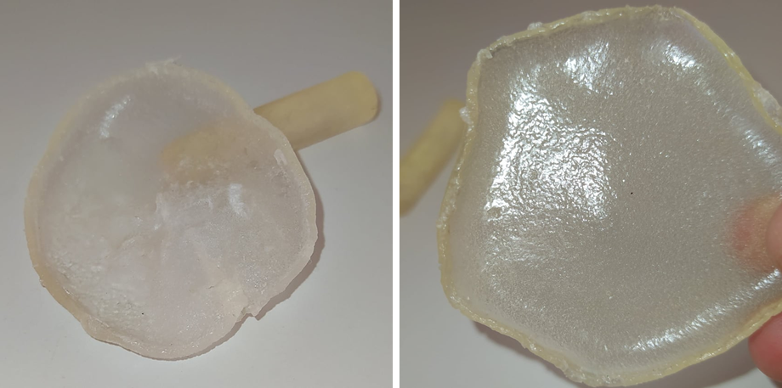
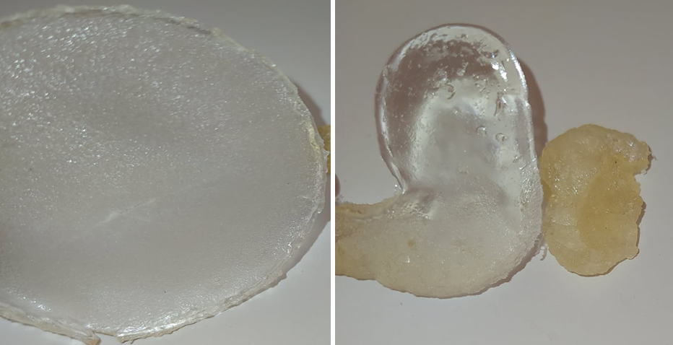
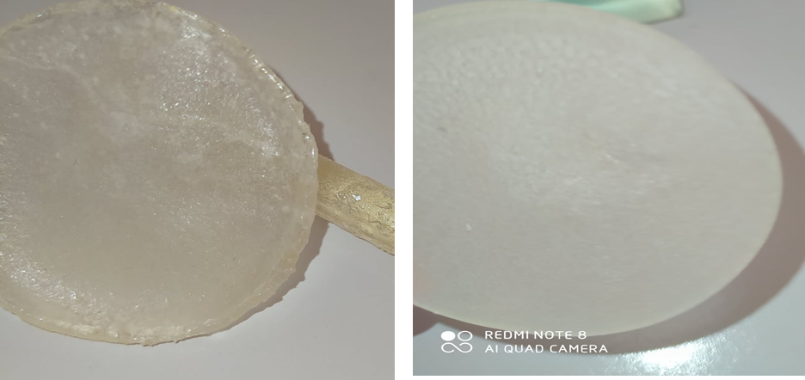
Figure11 : photos des hydrogels et membranes de l’Agar-agar greffé par le polyacrylamide

Le tableau 2 regroupe la composition des hydrogels (PAM-g-AG)

Tableau 2 : composition des polymères (PAM-g-AG)
Solution | Agar-agar (g) | Acrylamide (g) | Ion cérique (g) | BIS(%) | G(%)
PAM1-g-AG | 1 | 10 | 0,1 | / | 878
PAM2-g-AG | 1 | 10 | 0,2 | / | 1004
PAM3-g-AG | 1 | 10 | 0,3 | / | 726
PAM4-g-AG | 1 | 5 | 0.2 | / | 374
PAM5-g-AG | 1 | 13 | 0.2 | / | 1216
PAM6-g-AG | 1 | 10 | 0.2 | 1 | 762

RESULTATS ET DISCUSSIONS :

TAUX DE GREFFAGE :

Influence des ions cériques (CAN) :
La Figure 12 montre le taux de greffage en fonction de la quantité des CAN

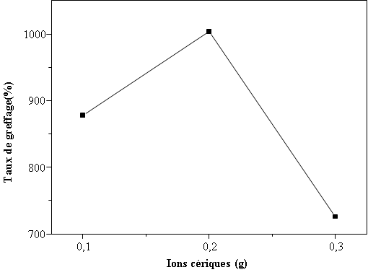
Figure12 : influence des ions cériques sur le taux de greffage

Le taux de greffage augmente en fonction de la concentration des ions cériques jusqu’à 0,2%, au-delà il décroit. Le meilleur greffage a été observé à 10g d’AM et 0.2g de CAN
L’augmentation de taux de greffage entre 0,1% et 0,2% est attribuée :
- Le nombre de radicaux libres croit lorsque la concentration de l’amorceur augmente, ce qui augmente la probabilité d’amorçage.
- L’augmentation de la concentration en radicaux libres produit une grande concentration des macroradicaux de polyacrylamide favorisant les réactions de transfère de chaines
- La décroissance de taux de greffage est attribuée aux réactions de terminaisons qui deviennent très importantes lorsque la concentration des macroradicaux de greffon devient élevée et à la polymérisation de l’AM.

Influence de la quantité d’acrylamide sur le taux de greffage :
La variation de taux de greffage est illustrée dans la figure 13

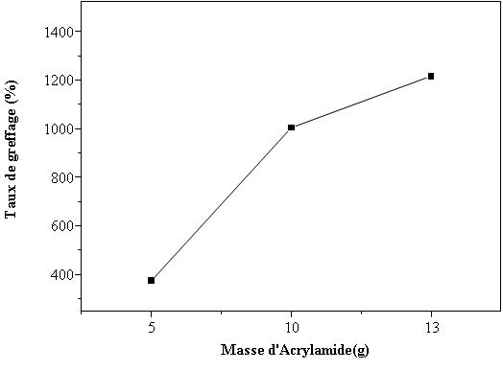
Figure 13 : Influence de la quantité d’acrylamide sur le taux de greffage

Le taux de greffage augmente en fonction de la concentration en monomère d’acrylamide. L’influence de la quantité d’acrylamide a été examinée entre 5g, 10 et 13g.
L’augmentation de la concentration en monomère augmente le nombre de molécule d’acrylamide dans le milieu, ce qui augmente la possibilité de diffusion vers les chaines de greffon en croissance ou vers les macroradicaux de PAM améliorant aussi le rendement du greffage.

SPECTROSCOPIE ATR :
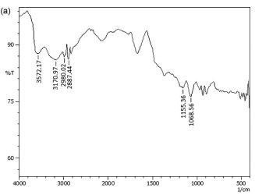
En spectroscopie nous avons d’abord caractérisé l’Agar-Agar pure puis les hydrogels greffés à différents taux d’acrylamide. Les Figures 14 et 15, 16 et 17 montres les spectres FTIR des échantillons de polysaccharide greffé.
Figure14 : spectre ATR de l’Agar-Agar pur [126]

On observe :
- Une bande à 3572,17 cm⁻¹ correspondants à la vibration de valence de la liaison OH.
- Une large bande à 3170,97 cm⁻¹ à la vibration de valence de la liaison OH de groupement CH₂OH.
- à 2980,02 cm⁻¹ et 2887,44 cm⁻¹ correspondant à la vibration de valence des liaisons C-H.
- à 1155,36 cm⁻¹ et 1068,56 cm⁻¹ qui sont attribuées à la vibration de valence de la liaison C=O d’un éther.
Pour les hydrogels greffés (PAM-g-AG) les figures 15, 16, et 17 montrent les spectres ATR obtenus respectivement pour les compositions à différentes concentration des CAN, à différents taux d’acrylamide et de BIS
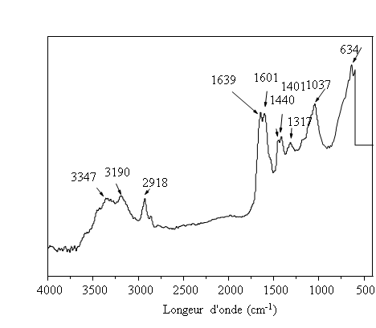

Figure 15 : spectre ATR de (PAM1-g-AG)

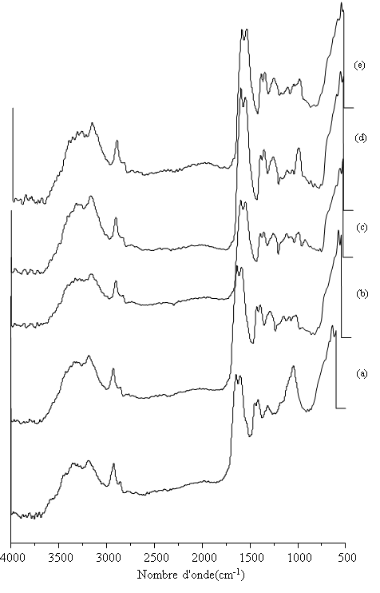

Figure 16 : Spectres ATR des polysaccharides greffés, (a) : (PAM1-g-AG) ; (b) : (PAM2-g-AG) ; (c) : (PAM3-g-AG) ; (d) : (PAM4-g-AG); (e): (PAM5-g-AG)

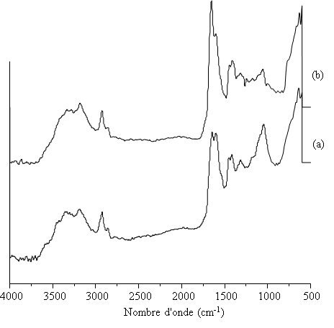

Figure 17 : Spectre ATR des hydrogels (a) :(PAM2-g-AG), (b) :(PAM6-g-AG)

Dans ces figures la présence des bandes d’absorption typiques du PAM situées aux:3190 cm⁻¹ 1639 cm⁻¹ ; 1440 cm⁻¹ et 1404 cm⁻¹ qui confirme le greffage de PAM [127].
- les bandes à 3347 cm⁻¹ et 3190cm⁻¹ respectivement à la vibration de valence de la liaison OH de l’AG et la liaison N-H de l’amine de PAM.
- On observe à 2918 cm⁻¹ une bande fine correspondant à la vibration de valence de la liaison C-H.
- Deux bandes à 1639 cm⁻¹ et 1601 cm⁻¹ qui peut être attribuées à la vibration de valence des liaisons C=O (acide anhydre).
- Les vibrations à 1440 cm⁻¹ et 1401 cm⁻¹ de forte intensité correspondant à la vibration de valence de la liaison C-N de l’amide de PAM.
- Une bande à 1037 cm⁻¹ qui correspond à la vibration de valence de la liaison C-O-C.
Pour la présence de l’agent de réticulation, nous observons aux spectres d’ATR les mêmes bandes (figure 17). L’agent de réticulation BIS est constitué de deux molécules d’acrylamide liée par un groupe de methylène.

ANALYSE THERMOGRAVIMETRIQUE ATG :
La méthode consisteà déterminer en fonction de la température les quantités des constituants volatils dégagés pendant la dégradation thermique de l’échantillon. La stabilité thermique est la capacité d'un matériau de maintenir ses propriétés physiques quand il est exposé à des températures élevées.Les spectres d’ATG entre 25°C et 600°C pour l’Agar-Agar pure et ses composites (Figures 18, 19, 20).

0
100
200
300
400
500
600
0
20
40
60
80
100
Perte de masse (%)
Température (°C)

Figure 18 : Thermogramme ATG de polysaccharide greffé (PAM5-g-AG)

0
100
200
300
400
500
600
0
20
40
60
80
100
Perte de masse(%)
Température (°C)
(PAM2-g-AG)
(PAM4-g-AG)
(PAM5-g-AG)

Figure 19: Thermogramme ATG des polysaccharides greffés (influence de la quantité d’acrylamide)
Pour tous les échantillons, les courbes de ATGmontrent quatre zones de perte de masse :
- La première zone entre 30 °C et 120 °C correspond à l’eau adsorbée physiquement.
- Dans la seconde, la dégradation dans l’intervalle 120 °C à 250 °C, est attribuée d’abord à la perte de l’eau liée et ensuite à la dégradation du polymère (alcool secondaire CHOH) [128].
- La troisième zone la perte de masse entre 250 °C et 370 °C qui correspond à la dégradation du polymère (alcool primaire –CH₂OH) [129].
- La Quatrième zone entre 400 °C et 600 °C, cette zone de perte de masse c’est une zone supplémentaire par rapport à l’Agar-Agar pure est due au groupe amide (–CONH₂) de la chaîne polyacrylamide qui confirme le greffage [129].
L’augmentation de la quantité d’acrylamide accroitre la stabilité thermique

La Figure 20 montre l’influence de réticulation

0
100
200
300
400
500
600
0
20
40
60
80
100
Perte de masse (%)
Température (C°)
(PAM5-g-AG)
(PAM6-g-AG)

Figure 20: Thermogramme TGA des polysaccharides greffés

D’après la Figure 20, nous observons que l’agent de réticulation fait accroitre la stabilité thermique des polysaccharides greffés. Ce qui confirme que la réticulation augmente la résistance des hydrogels.

Etude de gonflement :
Le gonflement des (PAM-g-AG) a été étudié par absorption dans l'eau distillée et dans une solution saline de NaCl à 0.9% à température ambiante.

Influence des ions cériques :
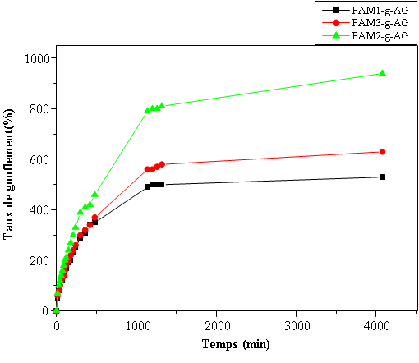
La Figure 21 montre le gonflement des polysaccharides greffés (PAM-g-AG) dans l’eau distillée.

Figure 21: gonflement des (PAM-g-AG) dans l’eau distillée

Les courbes obtenues montrent une faible tendance au gonflement pour l'échantillon de (PAM1-g-AG), qui affiche un faible taux d'absorption avec une saturation plutôt rapide. D'un autre côté, la saturation relativement plus lente des échantillons de (PAM-g-AG) se produit nettement à un niveau de gonflement plus élevé. La meilleure absorption est observée pour (PAM2-g-AG) qui atteint 950 %
L’extension observée de l'équilibre d’absorption de l’eau avec l'augmentation du taux de greffage attribuée au fait qu’à mesure que les greffons (les chaines de PAM) augmente, le nombre des groupements hydrophiles le long des chaînes macromoléculaires augmente également dans la phase gel. Ceci provoque une amélioration de la relaxation des chaines. D’autre part, une concentration plus élevée des contre-ions libres ou mobiles dans la phase gel augmente également la pression osmotique de gonflement. Ces deux facteurs conduisent finalement à une capacité d’absorption d’eau améliorée[130].
En présence de sels d'électrolytes, les hydrogels ne gonflent pas de manière substantielle à cause de la pression osmotique, également les hydrogels gonflés se rétractent nettement en présence de sels. Cette rétraction résulte de la perte de l'équilibre hydrophile-hydrophobe des réseaux en présence de sels électrolytes.Ainsi, les hydrogels pré gonflés se réduisent rapidement et regagnent leur forme et poids originaux par rétraction quand ils sont au contact de solutions salines[131].
Pourtous les échantillons (Figure 22), le niveau d'absorption de l'eau distillée a été à plus élevé que celui de la solution saline.Ce phénomène résulte de l’effet du contre-ion Na⁺ autour du polymère, qui induit un effondrement de son réseau interne.La concentration des contre- ions (ions Na⁺ dans cette étude) devient si grande qu'ils se condensent autour des charges fixes et de ce fait induit une diminution des forces répulsives parmi les groupes de polymères le long des chaines polymères ; par conséquent le gonflement va commencer à se réduire.
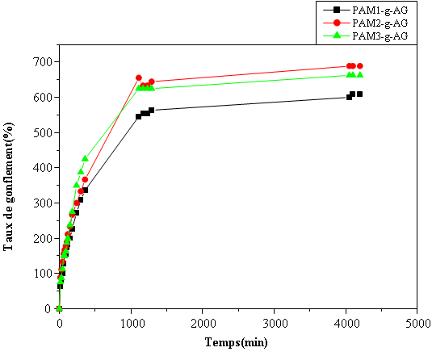

Figure 22: Influence des ions cériques sur le gonflement dans NaCl (0.9%)

Influence de la quantité d’acrylamide :
Les Figure 23 et 24 montrent le gonflement des polysaccharides greffés à différentes quantité d’acrylamide dans l'eau distillée et dans la solution saline (NaCl à 0,9%).
Dans les solutions aqueuses, les polymères acryliques sont capables de former des liaisons hydrogène et des structures rigides, ceci explique l’état de gel colloïdal de ces suspensions. L'interaction des polymères acryliques avec l'eau implique plusieurs étapes : d'abord, l’eau diffuse intensivement dans la masse du polymère et produit une hydratation active des macromolécules, qui sont suivie de leur relaxation puis la formation d'une solution de polymère. Dans l'étape finale, cette solution présente une restructuration[132].
0
1000
2000
3000
4000
0
200
400
600
800
1000
Taux de gonflement(%)
Temps (min)
PAM4-g-AG
PAM5-g-AG
PAM2-g-AG

Figure23: Influence du taux d’acrylamide sur le gonflement dans l’eau distillée

Dans la Figure 23, le gonflement est proportionnel à la quantité d’acrylamide et au temps. La saturation est atteinte aux environs de 4500 minutes, Le gonflement le plus important est observé pour le (PAM5-g-AG).La présence du composant hydrophile PAAm a pour conséquence une élasticité accrue et donc un gonflement accru. La raison de ceci est que les monomères AAm contiennent des groupes aminés hydrophiles (NH₂) qui lient les molécules d'eau grâce à des liaisons hydrogène fortes, avec pour résultat une structure de gel plus solide[133].
Le même comportement est observé mais à moindre échelle dans la solution saline (Figure 24). Cette différence est due à la baisse de la répulsion électrostatique qui diminue avec l'augmentation de la force ionique, ceci conduit à une limitation de l'absorption.

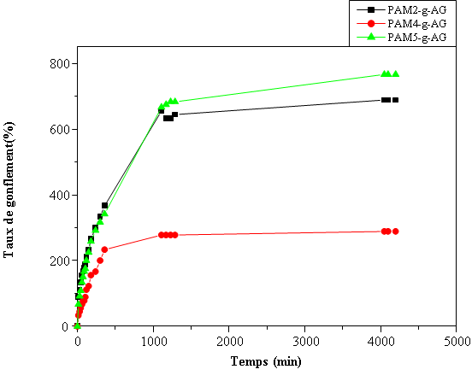
Figure24: influence de la masse d’acrylamide sur l’absorption dans NaCl (0.9%)

Influence de la réticulation :
L'influence de l’agent de réticulation sur le gonflement des polysaccharides est illustrée sur la Figure 25.
Nous remarquons, par ailleurs, que le gonflement des polysaccharides greffés diminue avec l’ajout de BIS, l'addition de BIS tend à s'opposer au gonflement.
Ceci est dû à la réduction de la porosité des copolymères[134].
Dans le cas de NaCl nous remarquons le même comportement que dans l'eau mais à une échelle moins importante, ce phénomène a déjà été expliqué précédemment.

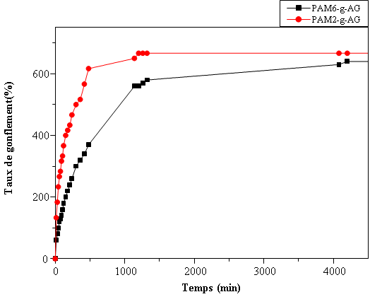
Figure25 : influence de BIS sur le gonflement dans l’eau distillée
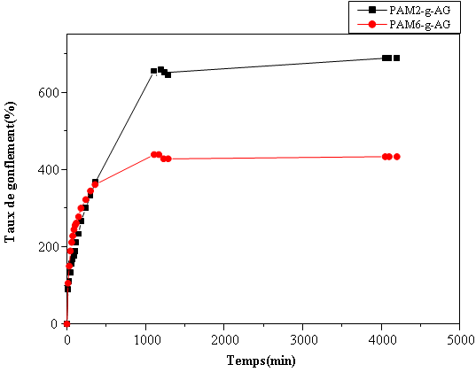
Figure26 : Influence de Bis sur l’absorption dans NaCl (0.9%)

CONCLUSION GENERALE :
Le travail réalisé dans ce mémoire s’inscrit dans une perspective de contribution à l’élaboration et la caractérisation des membranes hydrogels à base d’un polysaccharide (Agar-Agar) greffé par un polymère neutre et hydrophile c’est le polyacrylamide.
Dans notre démarche, des systèmes ont été développés pour combiner plusieurs facteurs :
D’abord nous avons pu greffer avec succès l’acrylamide sur l’Agar-Agar (PAM-g-AG) par la méthode conventionnelle qui utilise le nitrate d’ammonium cérique (CAN) comme initiateur. Ensuite nous avons choisi la meilleure concentration d’initiateur qui correspond au meilleur greffage. Après nous avons fixé la quantité d’initiateur et nous avons fait varier la quantité d’acrylamide dans le but d’augmenter le taux de greffage. Enfin nous avons réticulé l’acrylamide pour voir l’influence de la réticulation sur le taux de greffage.
Les systèmes obtenus ont été caractérisés par la spectroscopie ATR. La stabilité thermique a été confirmée par l’analyse thermogravimétrique, la capacité d’absorption a été suivie dans différents milieux (eau distillée et NaCl à 0.9%).
Pour le taux de greffage :
- Le taux de greffage le plus important est observé pour une concentration des ions cériques de 0.2g et pour une quantité d’acrylamide de 13g.
- L’augmentation de la concentration en radicaux libres produit une grande concentration des macroradicaux de polyacrylamide favorisant les réactions de transfert de chaines.
- L’augmentation de la concentration en monomère augmente le nombre de molécule d’acrylamide dans le milieu, ce qui augmente la possibilité de diffusion vers les chaines de greffon en croissance
L’analyse par spectroscopie ATR a confirmé le greffage par l'obtention de bandes caractéristiques des groupements fonctionnels d'Agar-Agar (OH) et du polyacrylamide (NH₂).
L’étude de la stabilité thermique a été confirmée par l’ATG ou la présence de PAM a été approuvée.
- L’étude de comportement en gonflement :
- Le meilleur gonflement correspond au taux de greffage le plus important.
- l’addition de monomères hydrophiles (AM) dans la matrice polymère accroit sa capacité de gonflement.
- le gonflement dans NaCl (0.9%) est moins important que dans l’eau distillée
- l’incorporation de l’agent de réticulation limite le taux de greffage et par conséquence diminution d’absorption.

En perspectives :
- effectuer la fluorescence X pour déterminer la composition exacte des polysaccharides greffés et de faire la microscopie à balayage pour confirmer le greffage.
- Applications de ces membranes pour l’adsorption des métaux lourds ou les colorants.
- Utilisation comme matrice à libération contrôlée des médicaments.
- D’associer d’autres types de monomères sensibles en vue d'élaborer des membranes d'échange ou de filtration.

References bibliographies

REFERENCES
[1] Liu, J., Willför, S., & Xu, C. (2015). A review of bioactive plant polysaccharides: Biological activities, functionalization, and biomedical applications. Bioactive Carbohydrates and Dietary Fibre, 5, 31.
[2] Yang, L., & Zhang, L. M. (2009). Chemical structural and chain conformational characterization of some bioactive polysaccharides isolated from natural sources. Carbohydrate Polymers, 76, 349.
[3]Xie, J. H., Tang, W., Jin, M. L., Li, J. E., & Xie, M. Y. (2016). Recent advances in bioactive polysaccharides from Lycium barbarum L., Zizyphus jujuba Mill, Plantago spp., and Morus spp.: Structures and functionalities. Food Hydrocolloids, 60, 148.
[4] Srivastava, R., & Kulshreshtha, D. K. (1989). Bioactive polysaccharides from plants. Phytochemistry, 28, 2877.
[5] Rioux L ; (2010).Caractérisation structurale et évaluation de l’activité biologique de polysaccharides extraits de saccharina longicruris , Thèse de doctorat , Faculté des études supérieures de l'Université Laval ;p 4-41.
[6] Shi, L. (2016). Bioactivities, isolation and purification methods of polysaccharides from natural products: A review. International Journal of Biological Macromolecules, 92, 37.
[7] Raveendran, S., Yoshida, Y., Maekawa, T., & Kumar, D.S. (2013). Pharmaceutically versatile sulfated polysaccharide based bionano platforms. Nanomedicine: Nanotechnology, Biology and Medicine, 9, 605.
[8]Zong, A., Cao, H., & Wang, F. (2012). Anticancer polysaccharides from natural resources: A review of recent research. Carbohydrate Polymers, 90, 1395.
[9] Moussard C ; (2006).Biochimie structurale et métabolique 3 éd de Boeck : université paris : 57.
[10] Délattre C ; (2005). Stratégie d’obtention d’oligosaccharides anioniques par dégradation enzymatique de gluconate pdf. 4.
[11] Yves R ; (2008).bio polymères dynamiques : Oglio et polysaccharides thèse de doctorat. Université louis pasteur de stars bourg.
[12] Shelke, N. B.; James, R.; Laurencin, C. T.; Kumbar, S. G; (2014) Polysaccharide Biomaterials for Drug Delivery and Regenerative Engineering. Polym. Adv. Technol. 25, 448.
[13] Laurienzo, P.; Paola. Marine (2010) Polysaccharides in Pharmaceutical Applications: An Overview. Mar. Drugs, 8, 2435.
[14] Saha, D.; Bhattacharya, S(2010). Hydrocolloids as Thickening and Gelling Agents in Food: A Critical Review. J. Food Sci. Technol. , 47, 587.
[15] Liu, J.; Willför, S.; Xu, C. A(2015). Review of Bioactive Plant Polysaccharides: Biological Activities, Functionalization, and Biomedical Applications. Bioact. Carbohydrates Diet. Fibre , 5, 31.
[16] Simon, S.; Dugast, J. .; Le Cerf, D.; Picton, L.; Muller, G (2003).Amphiphilic Polysaccharides. Evidence for a Competition between Intra and Intermolecular Associations in Dilute System. Polymer (Guildf),44, 7917.
[17] Bataille, I.; Huguet, J.; Muller, G.; Mocanu, G.; Carpov, A (1997). Associative Behaviour of Hydrophobically Modified Carboxymethylpullulan Derivatives. Int. J. Biol. Macromol., 20, 179.
[18] Dulong, V.; Hadrich, A.; Picton, L.; Le Cerf, D (2016). Enzymatic Cross-Linking of Carboxymethylpullulan Grafted with Ferulic Acid. Carbohydr. Polym., 151, 78.
[19] Dulong, V.; Le Cerf, D.; Picton, L.; Muller, G (2006). Carboxymethylpullulan Hydrogels with a Ionic And/or Amphiphilic Behavior: Swelling Properties and Entrapment of Cationic And/or Hydrophobic Molecules. Colloids Surfaces A Physicochem. Eng. Asp.274 , 163.
[20] Dulong, V.; Mocanu, G.; Picton, L.; Le Cerf, D(2012). Amphiphilic and Thermosensitive Copolymers Based on Pullulan and Jeffamine®: Synthesis, Characterization and Physicochemical Properties. Carbohydr. Polym., 87, 1522.
[21] Belbekhouche, S.; Ali, G.; Dulong, V.; Picton, L.; Le Cerf, D (2011). Synthesis and Characterization of Thermosensitive and pH-Sensitive Block Copolymers Based on Polyetheramine and Pullulan with Different Length. Carbohydr. Polym. 86, 304.
[22] F.A.O.,(1990). Training Manual on Gracilaria Culture and Seaweed Processing in China.
[23]Armisén R., (1997). Agar 1-21p. In: Imerson A., thickening and gelling agents for food. Springer, 320 p.
[24]Imerson A., (2011). Food stabilisers, thickning and gelling agents, Wiley Blackwell & Sons. 368 p.
[25] Bruneton J ; (2009). Pharmacognése ; phytochémie plante médicinal 4 éd. Tec ET Doc paris: 57.
[26] Wickens G. E., (2004). Economic Botany: Principles and Practices. Springer, 556p.
[27] Agar-agar de Clea (ISBN 978-2-84221-163-9) Éditions La Plage 2007
[28] McHugh D.J., (2003). A guide to the seaweed industry, F.A.O. Fisheries Technical Paper No. 441.
[29] Armisén R., Galatas F. & Hispanagar S. A., (2000). Agar 21p. In: Phillips G.O. & Williams P.A. Handbook of hydrocolloids. Woodhead Publishing, 450p.
[30] Perèz R., (2009). Ces algues qui nous entourent: Conception actuelle, rôle dans la biosphère, utilisation, culture. Quae, 131p.
[31] Lee, S. C., Kwon, I. K. & Park, K(2013). Hydrogels for delivery of bioactive agents: A historical perspective. Adv. Drug Deliv. Rev. 65, 17.
[32] Wichterle, O. & Lím, D(1960). Hydrophilic Gels for Biological Use. Nature 185, 117.
[33] Kopeček, J(2007). Hydrogel biomaterials: A smart future? Biomaterials 28, 5185.
[34] Buwalda, S. J., Boere, K. W. M., Dijkstra, P. J., Feijen, J., Vermonden, T. & Hennink, W. E(2014). Hydrogels in a historical perspective: From simple networks to smart materials. J. Control. Release 190, 254.
[35] Liang-chang, D., Qi, Y. & Hoffman, A. S(1992). Controlled release of amylase from a thermal and pH-sensitive, macroporous hydrogel. J. Control. Release 19, 171.
[36] Chung, H. J., Lee, Y. & Park, T. G(2008). Thermo-sensitive and biodegradable hydrogels based on stereocomplexed Pluronic multi-block copolymers for controlled protein delivery. J. Control. Release 127, 22.
[37] Kirakci, K., Šícha, V., Holub, J., Kubát, P. & Lang, K(2014). Luminescent Hydrogel Particles Prepared by Self-Assembly of β-Cyclodextrin Polymer and Octahedral Molybdenum Cluster Complexes. Inorg. Chem. 53, 13012.
[38] Kono, H. & Teshirogi, T(2015). Cyclodextrin-grafted chitosan hydrogels for controlled drug delivery. Int. J. Biol. Macromol. 72, 299.
[39] Lim, F. & Sun, A(1980). Microencapsulated islets as bioartificial endocrine pancreas. Science. 210, 908.
[40] Slaughter, B. V., Khurshid, S. S., Fisher, O. Z(2009)., Khademhosseini, A. & Peppas, N. A. Hydrogels in Regenerative Medicine. Adv. Mater. 21, 3307.
[41] Zhao, F., Yao, D., Guo, R., Deng, L., Dong, A. & Zhang, J(2015). Composites of Polymer Hydrogels and Nanoparticulate Systems for Biomedical and Pharmaceutical Applications. Nanomaterials, 2054.
[42] Jayaramudu, T., Raghavendra, G. M., Varaprasad, K., Sadiku, R. & Raju, K. M(2013). Development of novel biodegradable Au nanocomposite hydrogels based on wheat: For inactivation of bacteria. Carbohydr. Polym. 92, 2193.
[43] Said, H. M., Abd Alla, S. G. & El-Naggar, A. W. M(2004). Synthesis and characterization of novel gels based on carboxymethyl cellulose/acrylic acid prepared by electron beam irradiation. React. Funct. Polym. 61, 397.
[44] Caló, E. & Khutoryanskiy, V. V(2015). Biomedical applications of hydrogels: A review of patents and commercial products. Eur. Polym. J. 65, 252.
[45] Tran, N. Q., Joung, Y. K., Lih, E. & Park, K. D(2011). In Situ Forming and Rutin-Releasing Chitosan Hydrogels As Injectable Dressings for Dermal Wound Healing. Biomacromolecules 12, 2872.
[46] Nafea, E. H., Poole-Warren, A. M. L. A. & Martens, P. J(2011). Immunoisolating semi-permeable membranes for cell encapsulation: Focus on hydrogels. J. Control. Release 154, 110.
[47] Bodugoz-Senturk, H., Macias, C. E., Kung, J. H. & Muratoglu, O. K(2009). Poly(vinyl alcohol)–acrylamide hydrogels as load-bearing cartilage substitute. Biomaterials 30, 589.
[48] Demange, E., Kassim, Y., Petit, C., Buquet, C., Dulong, V. & Le Cerf, D., Buchonnet, G. & Vannier, J. P(2013). Survival of cord blood haematopoietic stem cells in a hyaluronan hydrogel for ex vivo biomimicry. J. Tissue Eng. Regen. Med. 7, 901.
[49] Le Visage, C. & Letourneur, D (2017). Method for Preparing Porous Scaffold for Tissue Engineering, Cell Culture and Cell Delivery. US 9522218B2.
[50] Milani, A. H., Freemont, A. J., Hoyland, J. A., Adlam, D. J. & Saunders, B. R(2012). Injectable Doubly Cross-Linked Microgels for Improving the Mechanical Properties of Degenerated Intervertebral Discs. Biomacromolecules 13, 2793.
[51] Davis, M. E., Hsieh, P. C. H., Takahashi, T., Song, Q. & Zhang, S., Kamm, R. D., Grodzinsky, A. J., Anversa, P. & Lee, R. T(2006). Local myocardial insulin-like growth factor 1 (IGF-1) delivery with biotinylated peptide nanofibers improves cell therapy for myocardial infarction. Proc. Natl. Acad. Sci. 103, 8155.
[52] Shpaisman, N., Sheihet, L., Bushman, J., Winters, J. & Kohn, J(2012). One-Step Synthesis of Biodegradable Curcumin-Derived Hydrogels as Potential Soft Tissue Fillers after Breast Cancer Surgery. Biomacromolecules 13, 2279.
[53] Tasoglu, S. & Demirci, U(2013). Bioprinting for stem cell research. Trends Biotechnol. 31, 10.
[54] Huynh, C. T., Nguyen, M. K. & Lee, D. S(2011). Injectable Block Copolymer Hydrogels: Achievements and Future Challenges for Biomedical Applications. Macromolecules 44, 6629.
[55] Lei, Y., Rahim, M., Ng, Q. & Segura, T(2011). Hyaluronic acid and fibrin hydrogels with concentrated DNA/PEI polyplexes for local gene delivery. J. Control. Release 153, 255.
[56] Angeloni, N. L., Bond, C. W., Tang, Y., Harrington, D. A. & Zhang, S., Stupp, S. I., McKenna, K. E. & Podlasek, C. A(2011). Regeneration of the cavernous nerve by Sonic hedgehog using aligned peptide amphiphile nanofibers. Biomaterials 32, 1091.
[57] Gasmi, S. N., Rihouey, C., Picton, L. & Le Cerf, D(2014). Hydrolysis of pullulan by entrapped pullulanase in Ca/alginate beads. Biopolymers 101, 938.
[58] Koutsopoulos, S. & Zhang, S(2012). Two-layered injectable self-assembling peptide scaffold hydrogels for long-term sustained release of human antibodies. J. Control. Release 160, 451.
[59] Chow, L. W., Wang, L., Kaufman, D. B. & Stupp, S. I(2010). Self-assembling nanostructures to deliver angiogenic factors to pancreatic islets. Biomaterials 31, 6154.
[60] McCann, J., Thaiboonrod, S., Ulijn, R. V. & Saunders, B. R(2014). Effects of crosslinker on the morphology and properties of microgels containing N-vinylformamide, glycidylmethacrylate and vinylamine. J. Colloid Interface Sci. 415, 151.
[61]Hamidi, M., Azadi, A. & Rafiei, P(2008). Hydrogel nanoparticles in drug delivery. Adv. Drug Deliv. Rev. 60, 1638.
[62] Hoffman, A. S(2002). Hydrogels for biomedical applications. Adv. Drug Deliv. Rev. 54, 3.
[63] Kashyap, N., Kumar, N. & Kumar, M. N. V. R(2005). Hydrogels for Pharmaceutical and Biomedical Applications. Crit. Rev. Ther. Drug Carrier Syst. 22, 107.
[64] Patravale, V. B. & Mandawgade, S. D(2008). Novel cosmetic delivery systems: an application update. Int. J. Cosmet. Sci. 30, 19.
[65] Kirkpatrick, C. J.; Wagner, M.; Kohler, H.; Bittinger, F.; Otto, M.; Klein, C. L. J Mater Sci-Mater M(1997), 8, 131.
[66] Patel, J. D.; Ebert, M.; Stokes, K.; Ward, R.; Anderson, J. M.J(2003). Biomat Sci-Polym E, 14,279.
[67] Zhao, K.; Deng, Y.; Chen, G. Q(2003).Biochemical Engineering Journal, 16, 115.
[68] Li, J. H.; Tan, D. S.; Zhang, X. Q.; Tan, H.; Ding, M. M.; Wan, C. X.; Fu, Q(2010). Colloid Surface B,78, 343.
[69] Zou, H.; Wu, S. S.; Shen, J (2008). Chem Rev, 108, 3893.
[70] Zhao. B, Brittain .W. J (2000), “Polymer brushes: Surface-immobilized macromolecules”, Prog. Polymer Science, V.25, 677.
[71] Tsukruk, V. V (1997). Prog Polym Sci 1997, 22, 247.
[72] Brandani, P.; Stroeve, P (2004). Macromolecules 2004, 37, 6640.
[73] Lee, S.; Voros, J (2005). Langmuir, 21, 11957.
[74] Papra, A.; Gadegaard, N.; Larsen, N. B (2001). Langmuir, 17, 1457.
[75] Tran, Y.; Auroy, P (2001). J Am Chem Soc, 123, 3644.
[76] Ostuni, E.; Yan, L (1999).; Whitesides, G. M. Colloid Surface B, 15, 3.
[77] Ruhe, J.; Knoll, N (2002). Journal of Macromolecular Science-Polymer Reviews, C42, 91.
[78] Jennings, G. K.; Brantley, E. L (2004). Adv Mater, 16, 1983.
[79] Radhakrishnan, B.; Ranjan, R.; Brittain, W. J (2006). Soft Matter, 2, 386.
[80] Edmondson, S.; Osborne, V. L.; Huck, W. T. S (2004). Chem Soc Rev, 33, 14.
[81] Tsujii, Y.; Ohno, K.; Yamamoto, S.; Goto, A.; Fukuda, T (2006). Surface-Initiated Polymerization I, 197, 1.
[82] Hermansson, M (1999). Colloid Surface B, 14, 105.
[83] P.Dokolas, G.G.Qiao, and D.H.Solomon (2002). "Graft copolymerization studies. III. Methyl methacrylate onto polypropylene and polyethylene terephtalate", J.Appli.Polym.Sci, 83, 898.
[84] K.E.Oliphant, K.E.Russell, and W.E.Baker (1995). "Melt grafting of a basic monomer onto polyethylene in a twin-screw extruder: reaction kinetics", Polymer, 36, 1597.
[85] Z.Song and W.E.Baker (1990). "Basic functionalization of molten linear low-density polyethylene with 2-(dimethylamino)ethyl methacrylate in an intermeshing corotating twin-screw extruder", J.Appli.Polym.Sci., 41, 1299. 110. N.C.Liu, W.E.Baker, and K.E.Russell. "Functionalization of polyethylenes and their
[86] R.Hettema, J.Van Tol, and L.P.B.M.Janssen(1999). "In-situ reactive blending of polyethylene and polypropylene in co-rotating and counter-rotating extruders", Polym.Eng.Sci., 39, 1628.
[87] G.Moad (1999). "The synthesis of polyolefin graft copolymers by reactive extrusion", Prog.Polym.Sci., 24, 81.
[88] K.J.Ganzeveld and L.P.B.M.Janssen (1992). "The grafting of maleic anhydride on high density polyethylene in an extruder", Polym.Eng.Sci., 32, 467.
[89] T.Bray, S.Damiris, A.Grace, G.Moad, M.O'Shea, E.Rizzardo, and G.Van Diepen (1998). "Developments in the synthesis of maleated polyolefins by reactive extrusion", Macromol.Symp.,129, 109.
[90] P.Dokolas, M.G.Looney, S.Musgrave, S.Poon, and D.H.Solomon (2000). "Graft copolymerization studies. Part 1. Models related to polyolefins", Polymer, 41, 3137.
[91] I.Pesneau, M.F.Champagne, and M.A.Huneault(2003). "Glycidyl methacrylate grafted linear low density polyethylene fabrication and application forpolyester/polyethylene bonding.", J Appl Polym Sci91, 3180.
[92] J.Cha and J.L.White (2003). "Methyl methacrylate modification of polyolefin in a batch mixer and a twin screw ewtruder experiment and kinetic model.", Polym.Eng.Sci., 43, 1830.
[93] N.C.Liu, W.E.Baker, and K.E.Russell(1990). "Functionalization of polyethylenes and their use in reactive blending", J.Appli.Polym.Sci., 41, 2285.
[94] J.B.Wong Shing, W.E.Baker, K.E.Russell, and R.A.Whitney (1994). "Effect of reaction conditions on the grafting of 2-(dimethylamino)ethyl methacrylate onto hydrocarbon substrates", J.Polym.Sci.Part A, 32, 1691.
[95] J.B.Wong Shing, W.E.Baker, and K.E.Russell(1993). "The effect of reaction conditions on the grafting of 2-(dimethylamino)ethyl methacrylate onto squalane.", Polym.Prep.,34, 364.
[96] K.E.Russell (2002). "Free radical graft polymerization and copolymerization at higher temperatures", Prog.Polym.Sci.,27, 1007.
[97] J.B.Wong Shing, W.E.Baker, K.E.Russell, and R.A.Whitney (1994). "Effect of reaction conditions on the grafting of 2-(dimethylamino)ethyl methacrylate onto hydrocarbon substrates", J.Polym.Sci.Part A,32, 1691.
[98] J.B.Wong Shing, W.E.Baker, and K.E.Russell (1993). "The effect of reaction conditions on the grafting of 2-(dimethylamino)ethyl methacrylate onto squalane.", Polym.Prep.,34, 364.
[99] M. Pracella, D. Chionna (2003). Reactive compatibilization of blends of PET and PP modified by GMA grafting. Macromolecular Symposia 198,161.
[100] C.A.B. Nava-Ortiz, G. Burillo, E. Bucio, C. Alvarez-Lorenzo (2009). Modification of polyethylene films by radiation grafting of glycidyl methacrylate and immobilization of β- cyclodextrin. Radiation Physics and Chemistry 78,19.
[101] D. Wang, G. Sun, B. Xiang, B (2008). Chiou, Controllable biotinylated poly(ethylene-co-glycidyl methacrylate) (PE-co-GMA) nanofibers to bind streptavidin–horseradish peroxidase (HRP) for potential biosensor applications. European Polymer Journal 44,2032[102] A. Alberti, S. Bertini, G. Gastaldi, N. Iannaccone, D. Macciantelli, G. Torri, E (2005). Vismara, Electron beam irradiated textile cellulose fibres. ESR studies and derivatisation with glycidyl methacrylate(GMA). European Polymer Journal 41,1787
[103] C. Oehr, M. Müller, B. Elkin, D. Hegemann, U. Vohrer(1999). Plasma grafting — a method to obtain monofunctional surfaces. Surface and Coatings Technology 116–119,25.[104] P. Le Thuaut, B. Martel, G. Crini, U. Maschke, X. Coqueret, M. Morcellet (2000). Grafting of Cyclodextrins onto polypropylene nonwoven fabrics for the manufacture of reactive filters. I. Synthesis parameters. Journal of applied polymer science 77,2118.
[105] B. Martel, P. Le Thuaut, G. Crini, M. Morcellet, A-M Naggi, U. Maschke, S. Bartini, C. Vecchi, X. Coqueret, G. Torri (2000).Grafting of cyclodextrins onto polypropylene nonwoven fabrics for the manufacture of reactive filters. II. Characterization. Journal of Applied Polymer Science 78, 2166.
[106] B. Martel, P. Le Thuaut, S. Bartini, G. Crini, M. Baquet, G. Torri, M. Morcellet (2002) Grafting of cyclodextrins onto polypropylene nonwoven fabrics for the manufacture of reactive filters. III. Study of the sorption properties. Journal of Applied Polymer Science 85, 1771.
[107] S.M. Gawish, S.R. Matthews, D.M. Wafa, F. Breidt, M.A. Bourham (2007). Atmospheric plasma- aided biocidal finishes for nonwoven polypropylene Fabrics. I. Synthesis and Characterization. Journal of Applied Polymer Science 103, 1900.
[108] D. M. Wafa, F. Breidt, S. M. Gawish, S. R. Matthews, K. V. Donohue, R. M. Roe, M. A. Bourham (2007). Atmospheric plasma-aided biocidal finishes for nonwoven polypropylene fabrics. II.Functionality of synthesized fabrics. Journal of Applied Polymer Science 103, 1911.
[109] T. Hirotsu (2006) Plasma graft polymerization of glycidyl methacrylate and cyclodextrin immobilization, Thin Solid Films 506– 507, 173.
[110] C.A.B. Nava-Ortiz, C. Alvarez-Lorenzo, E. Bucio, A. Concheiro (2009). Cyclodextrin- functionalized polyethylene and polypropylene as biocompatible materials for diclofenac delivery. International Journal of Pharmaceutics 382, 183.
[111] Y. Liu, C.M. Li, W. Hu, Z. Lu (2009) High performance protein microarrays based on glycidyl methacrylate-modified polyethylene terephthalate plastic substrate. Talanta 77, 1165.
[112] T. Du, B. Liu, X. Hou, B. Zhang, C. Du (2009) Covalent immobilization of glucose oxidase onto Poly(St-GMA-NaSS) monodisperse microspheres via BSA as spacer arm. Applied Surface Science 255, 7937.
[113] N. Milosavic, R. Prodanovic, S. Jovanovic, Z. Vujcic (2007) Immobilization of glucoamylase via its carbohydrate moiety on macroporous poly(GMA-co-EGDMA). Enzyme and Microbial Technology 40, 1422.
[114] M.K. Danquah, G.M. Forde (2007). The suitability of DEAE-Cl active groups on customized poly(GMA-co-EDMA) continuous stationary phase for fast enzyme-free isolation of plasmid DNA. Journal of Chromatography B 853, 38.
[115] J.K. Shim, H.S. Na, Y.M. Lee, H. Huh, Y.C. Nho (2001). Surface modification of polypropylene membranes by γ-ray induced graft copolymerization and their solute permeation characteristics. Journal of Membrane Science 190, 215.
[116] M. Ulbricht, G. Belfort (1996). Surface modification of ultrafiltration membranes by low temperature plasma II. Graft polymerization onto polyacrylonitrile and polysulfone. Journal of Membrane Science 111, 193.
[117] W-L. Lu, C.Y. Huang, M.L. Roan (2003) Effect of plasma treatment on the degree of AAm grafting for highdensity polyethylene. Surface and Coatings Technology 172, 251.
[118] Y. Uyama, K. Kato, Y. Ikada (1998) Surface modification of polymers by grafting. Advances in Polymer Science 137, 3.
[119] M.Y. Arica, A. Denizli, B. Salih, E. Piskin, V. Hasirci (1997). Catalase adsorption onto Cibacron Blue F3GA and Fe(III) - derivatized poly(hydroxyethyl methacrylate) membranes and application to a continuous system. Journal of Membrane Science 129, 65.[120] S-D. Lee, G-H. Hsiue, C-Y. Kao, P.C-T. Chang (1996). Artificial cornea: surface modification of silicone rubber membrane by graft polymerization of pHEMA via glow discharge. Biomaterials 17, 567.
[121] G.F. Bickerstaff (1997). Immobilization of enzymes and cells. John M. Walker, Humana Press, 1sd edition, UK.
[122] F.C. Loh and K. L. Tan, E. T. Kang, Y. Uyama and Y. Ikada (1995). Structural studies of polyethylene, poly(ethylene terephthalate) and polystyrene films modified by near u.v. light induced surface graft copolymerization. Polymer 36, 21.
[123] M-R. Yang, K-S. Chen, J-C. Tsai, C-C. Tseng, S-F. Lin (2002). The antibacterial activities of hydrophilic-modified nonwoven PET. Materials Science and Engineering 20, 167.
[124] Louison MAECHLER (2010). Dépôts de films organosiliciés réalisés par Décharge
à Barrière Diélectrique homogène à la Pression Atmosphérique, Applications aux films multicouche, these de Doctorant, Université de Toulouse, p48.
[125] O. Senhadji (2008). Transport des métaux par membranes d’affinité, Etude et application, thèse de Doctorant, Université de Bejaia.
[126]G. Usha Rani, Sumit Mishra, Gautam Sen, Usha Jha (2012). Polyacrylamide grafted Agar: Synthesis and applications of conventionaland microwave assisted technique, Carbohydrate Polymers, 90, 787.
[127] Seddiki.N ; Aliouche D (2017) ; Synthesis, characterization and rheological behavior of pH sensitive poly(acrylamide-co-acrylic acid) hydrogels, Arabian Journal of Chemistry 10, 539.
[128]Keller L(2004).Synthèse de nanocomposites à matrice polymère et charges lamellaires par photopolymérisation, thèse chimie, université de haute-alsace.
[129] G. Sen et al (2010). / International Journal of Biological Macromolecules 47,164.
[130]Nesrinne SEDDIKI, Djamel ALIOUCHE, and Imene BOUDHENE(2020). Preparation of nanocomposite hydrogels with nanoclay: characterization, swelling properties and dye adsorption behavior, Revue Roumaine de Chimie, 65, 115.
[131]Kim S.J, Park S.J, Kim S.I,Properties of smart hydrogels composed of polyacrylic.
[132]Lee P.I(1985).Kinetics of drug release from hydrogel matrices, J. Cont. Rel, 2, 277.
[133]Yildiz B, Isik B, Kis M (2002). Thermoresponsive poly(N-isopropylacrylamide-co-acrylamide-co-2-hydroxyethyl methacrylate) hydrogels, Reac. Funct. Polym, 52, 3.
[134]Park T.G, Hoffman A.S(1994). Estimation of Temperature-Dependent Pore Size in Poly(N-isopropylacrylamide) Hydrogel Beads, Biotechnol. Prog, 10, 82.
ملخص
في هذاالعمل،تمتصنيعمادةالأكريلاميدالمطعمةبأجارأجار (PAM-g-AG)بنجاح بواسطة طريقة تقليدية تستخدم نترات الامونيوم السيريك (CAN)كبادئ. تميزت الهلاميات المائية المركبة بواسطة التحليل الطيفي لـ (ATR)والتحليل الحراري الوزني(ATG). بعدذلك،تمتحليلقدرةامتصاصهذهالهلامياتالمائيةمنخلالدراسةسلوكالانتفاخفيالأوساطالمختلفة (ماءمقطر،محلولملحي)،وكانتالنتائجالتيتمالحصولعليهامشجعة.
الكلمات المفتاحية
أجارأجار(AG، بولي أكريلاميد (PAM)، التطعيم، هيدروجيل مطعمة، تورم.
RESUME
Dans ce travail, l’acrylamide greffé sur l’agar-agar (PAM-g-AG) a été synthétisé avec succès par une méthode conventionnelle qui utilise le nitrate d’ammonium cérique (CAN) comme initiateur. Les hydrogels greffés synthétisés ont été caractérisés par spectroscopie ATR et par analyse thermogravimétrique (ATG). Par la suite, la capacité d’absorption de ces hydrogels a été analysée par étude de comportement de gonflement dans différents milieux (eau distillée, solution saline), les résultats obtenus sont encourageant.
Mots clés :
Agar-agar (AG), polyacrylamide (PAM), greffage, hydrogel greffé, gonflement.

ABSTRACT
In this work, agar-agar-grafted acrylamide (PAM-g-AG) was successfully synthesized by a conventional method that uses ceric ammonium nitrate (CAN) as the initiator. The synthesized graft hydrogels were characterized by ATR spectroscopy and by thermogravimetric analysis (ATG). Subsequently, the absorption capacity of these hydrogels was analyzed by studying the swelling behavior in different media (distilled water, saline solution), the results obtained are encouraging.
Keywords
Agar-agar (AG), polyacrylamide (PAM), grafting, grafted hydrogel, swelling.

